**HỌC VIỆN CÔNG NGHỆ BƯU CHÍNH VIỄN THÔNG   
CỞ SỞ TẠI THÀNH PHỐ HỒ CHÍ MINH**



**KHOA CÔNG NGHỆ THÔNG TIN**

**BÁO CÁO CUỐI KỲ**

**Môn: Nhập môn công nghệ phần mềm**

***ĐỀ TÀI:***

**XÂY DỰNG ỨNG DỤNG ĐẶT XE**

**Giảng viên: Nguyễn Thị Bích Nguyên**

|  |  |
| --- | --- |
| **Nhóm thực hiện: Nhóm 21** | |
| Nguyễn Văn Hân | N18DCCN057 |
| Lưu Tiến Phát | N18DCCN146 |
| Trần Anh Tú | N18DCCN194 |

**TP. HỒ CHÍ MINH - 2021**

NHẬN XÉT CỦA GIẢNG VIÊN

…………………………………………………………………………………………………………………………………………………………………………………………………………………………………………………………………………………………………………………………………………………………………………………………………………………………………………………………………………………………………………………………………………………………………………………………………………………………………………………………………………………………………………………………………………………………………………………………………………………………………………………………………………………………………………………………………………………………………………………………………………………………………………………………………………………………………………………………………………………………………………………………………………………………………………………………………………………………………………………………………………………………………………………………………………………………………………………………………………………………………………………………………………………………………………………………………………………………………………………………………………………………………………………………………………………………………………………………………………………………………………………………………………………………………………………………………………………………………………………………………………………………………………………………………………………………………………………………………………………………………………………………………………………………………………………………………………………………………………………………………

Mục lục

**I.** **Yêu cầu chung** 4

**II.** **Cấu trúc** 4

**1.** **Hiện trạng** 4

**1.1.** **Giới thiệu về thế giới thực liên quan:** 4

**1.2.** **Mục tiêu** 4

**1.3.** **Lợi ích** 4

**2.** **Yêu cầu** 5

**2.1.** **Yêu cầu chức năng nghiệp vụ** 5

**2.2.** **Yêu cầu chức năng hệ thống và yêu cầu chất lượng** 7

**2.2.1.** **Yêu cầu chức năng** 7

**2.2.2.** **Yêu cầu chất lượng** 8

**2.3.** **Phân tích** 10

**3.** **Thiết kế dữ liệu** 10

**3.1.** **Thiết kế dữ liệu** 10

**3.1.1.** **Mô hình ERD** 10

**3.1.2.** **Mô hình Diagram** 11

**3.1.3.** **Table** 12

**3.2.** **Thiết kế giao diện** 16

**3.2.1.** **Giao diện bên khách hàng** 16

**3.2.1.1.** **Trang đăng nhập của khách hàng** 17

**3.2.1.2.** **Trang đăng ký của khách hàng** 18

**3.2.1.3.** **Trang Quên mật khẩu của khách hàng** 19

**3.2.1.4.** **Trang khách hàng** 21

**3.2.1.5.** **Trang thông tin của khách hàng** 25

**3.2.1.6.** **Trang lịch sử đặt xe của khách hàng** 27

**3.2.2.** **Giao diện bên phía tài xế** 28

**3.2.2.1.** **Trang đăng nhập của tài xế** 29

**3.2.2.2.** **Trang quên mật khẩu của tài xế** 30

**3.2.2.3.** **Trang tài xế** 32

**3.2.2.4.** **Trang cuốc xe của tài xế** 33

**3.2.2.5.** **Trang thông tin của tài xế** 35

**3.2.2.6.** **Trang lịch sử của tài xế** 36

**3.2.2.7.** **Trang ví của tài xế** 37

**3.2.3.** **Trang nhân viên** 38

**3.2.3.1.** **Trang đăng nhập của nhân viên** 38

**3.2.3.2.** **Trang nhân viên** 39

**3.3.** **Thiết kế xử lý** 43

**3.3.1.** **Xử lý khách hàng đặt xe (XL_ĐX)** 43

**3.3.2.** **Xử lý tài xế thực hiện cuốc xe (XL_CX)** 45

**3.3.3.** **Tiền xử lý khách hàng (TXL_KH)** 46

**3.3.4.** **Tiền xử lý tài xế (TXL_TX)** 46

**4.** **Cài đặt và thử nghiệm** 47

**4.1.** **Yêu cầu** 47

**4.2.** **Cách chạy** 47

**4.3.** **Cài đặt** 47

**5.** **Tổng kết** 48

**BÁO CÁO XÂY DỰNG ỨNG DỤNG**

1. **Yêu cầu chung**
2. **Cấu trúc**
3. **Hiện trạng**
   1. **Giới thiệu về thế giới thực liên quan:**

Thời thế đổi thay, công nghệ ngày càng phát triển và nó ngày càng ăn sâu vào cuộc sống của con người, thay vì phải ra ngoài mua một món đồ, ta chỉ cần đặt trên app điện thoại di động, một lát sau sẽ có người mang đến, cực kì tiện lợi. Dịch vụ đặt xe cũng từ đó mà nở rộ, phát triển, thay thế dần cho xe ôm truyền thống, chỉ cần một chiếc điện thoại trên tay, thao tác đơn giản là có thể đi đến mọi nơi cần đến. Không chỉ kích thích công nghệ phát triển, mà còn đem lại việc làm cho rất nhiều người.

* 1. **Mục tiêu**
* Thay thế cho cách đặt xe truyền thống cũ kĩ, rất mất thời gian, chi phí vừa cao lại không chính xác do số tiền là thoả thuận giữa 2 bên tài xế và khách hàng.
* Ứng dụng đặt xe online cung cấp cho cả 2 bên đó là tài xế và khách hàng, hỗ trợ tương tác giữa cả tài xế và khách hàng.
* Giao diện dễ thao tác, dễ sử dụng, thiết kế thân thiện với cả 2 bên người dùng, cho phép khách hàng có thể đặt cuốc xe với đầy đủ thông tin về nơi cần đến, giá cước và thông tin về tài xế. Mặt khác tài xế có thể chọn được cuốc xe, và tương tác với khách hàng, mục tiêu là nhanh chóng, ổn định, an toàn cho cả 2 phía.
  1. **Lợi ích**
* Tiết kiệm thời gian, nhanh chóng, gọn gẽ
* Cước phí luôn được đảm bảo tính theo số km, người đặt biết trước số tiền mình phải trả.
* Đảm bảo an toàn cho hành khách khi các tài xế đều được xác thực thông tin.
* Tài xế cũng được hưởng nhiều hơn từ việc ứng dụng luôn có khách hàng đặt xe, không phải lo về việc không có cuốc xe.
* Tài xế cũng thoải mái trong việc chọn lựa giờ chạy xe.

1. **Yêu cầu**
   1. **Yêu cầu chức năng nghiệp vụ**

**Bảng yêu cầu chức năng nghiệp vụ**

* Bộ phận nghiệp vụ (người thực hiện): Khách hàng

|  |  |  |  |  |  |
| --- | --- | --- | --- | --- | --- |
| **STT** | **Công việc** | **Loại Công việc** | **Qui định/Công thức liên quan** | **Biểu mẫu liên quan** | **Ghi chú** |
| 1 | Đăng nhập | Tra cứu | QĐ_DN | BM_ĐN |  |
| 2 | Đăng ký | Lưu trữ | QĐ_ĐK_KH | BM_ĐK |  |
| 3 | Quên mật khẩu | Lưu trữ | QĐ_QMK_KH |  |  |
| 4 | Đặt xe |  |  |  |  |
| 5 | Huỷ đặt xe |  |  |  |  |
| 6 | Xem thông tin cá nhân | Tra cứu |  |  |  |
| 7 | Sửa thông tin | Lưu trữ | QĐ_STT |  |  |
| 8 | Xem lịch sử đặt xe | Tra cứu |  |  |  |

* Bộ phận nghiệp vụ (người thực hiện): Tài xế

|  |  |  |  |  |  |
| --- | --- | --- | --- | --- | --- |
| **STT** | **Công việc** | **Loại Công việc** | **Qui định/Công thức liên quan** | **Biểu mẫu liên quan** | **Ghi chú** |
| 1 | Đăng nhập | Tra cứu | QĐ_ĐN | BM_ĐN |  |
| 2 | Quên mật khẩu | Lưu trữ | QĐ_QMK_TX |  |  |
| 3 | Xem cuốc xe | Tra cứu |  |  |  |
| 4 | Thực hiện cuốc xe |  |  |  |  |
| 5 | Xem thông tin tài xế | Tra cứu |  |  |  |
| 6 | Sửa thông tin tài xế | Lưu trữ | QĐ_STT_TX |  |  |
| 6 | Xem lịch sử chạy | Tra cứu |  |  |  |
| 7 | Quản lý ví tiền | Tra cứu |  | BM_MK_TN |  |

* Bộ phận nghiệp vụ (người thực hiện): Nhân viên

|  |  |  |  |  |  |
| --- | --- | --- | --- | --- | --- |
| **STT** | **Công việc** | **Loại Công việc** | **Qui định/Công thức liên quan** | **Biểu mẫu liên quan** | **Ghi chú** |
| 1 | Đăng nhập | Lưu trữ | QĐ_ĐN | BM_ĐN |  |
| 2 | Xem tài xế | Tra cứu |  |  |  |
| 3 | Thêm tài xế | Tra cứu | QĐ_ĐK_TX |  |  |
| 4 | Sửa tài xế |  | QĐ_STT_TX |  |  |

**Bảng Qui định/Công thức liên quan**

|  |  |  |  |  |
| --- | --- | --- | --- | --- |
| **STT** | **Mã số** | **Tên qui định/công thức** | **Mô tả chi tiết** | **Ghi chú** |
| 1 | QĐ_ĐN | Qui định đăng nhập | * Mỗi đối tượng khi đăng nhập đều phải nhập tên đăng nhập và mật khẩu. * Tên đăng nhập và mật khẩu không được để trống. * Tài khoản phải có trong dữ liệu của hệ thống. |  |
| 2 | QĐ_QMK_KH | Qui định quên mật khẩu của khách hàng | * Phải nhập Email và Tên đăng nhập và dữ liệu phải có trên hệ thống. * Phải nhập đúng mã khôi phục đã được gửi đến email trên. * Mật khẩu mới cũng phải tuân theo qui định như trên. * Nhập lại mật khẩu tương tự |  |
|  | QĐ_QMK_TX | Qui định quên mật khẩu tài xế | * Tương tự như QĐ_QMK_KH nhưng yêu cầu phải nhập đúng CMND/CCCD. |  |
| 3 | QĐ_ĐK_KH | Qui định đăng ký của khách hàng | * Khách hàng phải nhập đầy đủ thông tin yêu cầu gồm:   + Họ, Tên,  + Số điện thoại đủ 10 số,  + Email phải đúng cấu trúc  + Tên đăng nhập không được trùng với tài khoản khác.  + Mật khẩu phải dài từ 5 kí tự trở lên, có chứa ít nhất 1 chữ hoa và 1 chữ số.  + Nhập lại mật khẩu phải giống với Mật khẩu. |  |
| 4 | QĐ_ĐK_TX | Qui định đăng ký tài xế | * Nhập đầy đủ thông tin tài xế gồm:   + Họ, Tên  + Ngày sinh theo dd/mm/yyyy  + Giới tính Nam hoặc Nữ  + Số CMND/CCCD đúng  + Email, Số Điện thoại tương tự như QĐ_ĐK_KH.  + Địa chỉ, Quê quán theo CMND/CCCD.   * Nhập thông tin tài khoản tương tự như QĐ_ĐK_KH. * Thông tin xe phải nhập đúng như mô tả trong cà vẹt, không được trùng biển số xe với dữ liệu đã có |  |
| 5 | QĐ_STT_KH | Qui định sửa thông tin khách hàng | * Các thay đổi phải phù hợp với các qui định đã nêu trên QĐ_ĐK_KH. * Một số ô thông tin khôg bắt buốc có thể chỉnh sửa hoặc để trống |  |
| 6 | QĐ_STT_TX | Qui định sửa thông tin tài xế | * Tài xế chỉ có thể thay đổi thông tin tài khoản của mình, thay đổi phải phù hợp với QĐ_ĐK_TX. * Nhân viên có thể thay đổi thông tin cá nhân, thông tin xe của tài xế, thay đổi phải phù hợp với QĐ_ĐK_TX |  |

* 1. **Yêu cầu chức năng hệ thống và yêu cầu chất lượng**
     1. **Yêu cầu chức năng**

|  |  |  |  |
| --- | --- | --- | --- |
| **STT** | **Nội dung** | **Mô tả chi tiết** | **Ghi chú** |
| 1 | Đăng nhập | Nhân viên, tài xế, khách hàng sẽ có trang đăng nhập riêng. Khi đăng nhập thành công sẽ tạo 1 phiên đăng nhập được lưu trữ bằng cookie và sẽ hết hạn sau 8 tiếng. Đối tượng không được phép đăng nhập cùng một tài khoản trên nhiều thiết bị. |  |
| 2 | Đăng ký | * Khách hàng: đăng ký tài khoản yêu cầu thông tin cá nhân, thông tin tài khoản * Tài xế: tài xế không thể đăng ký mới được mà phải thông qua nhân viên, chỉ có nhân viên mới có quyền tạo tài xế, yêu cầu thông tin cá nhân, thông tin phương tiện, thông tin tài khoản |  |
| 3 | Quên mật khẩu | * Khách hàng: nhập email và tên đăng nhập nếu trùng thì sẽ gửi mã khôi phục qua email của khách hàng. Khách hàng nhập mã, hệ thống tiến hành đối chiếu với mã khôi phục lưu trên server tương ứng với khách hàng đó, nếu trùng thì cho phép sửa lại mật khẩu. * Tài xế: tương tự với khách hàng, nhưng tài xế phải nhập thêm số CMND/CCCD đã đăng ký từ trước, hệ thống cũng sẽ đối chiếu nếu trùng thì mới tiếp tục, tương tự như khách hàng |  |
| 4 | Sửa thông tin | * Khách hàng: khách hàng có thể sửa thông tin cá nhân lẫn thông tin tài khoản. * Tài xế: chỉ có thể sửa thông tin tài khoản, thông tin cá nhân của tài xế chỉ có thể sửa bởi nhân viên |  |
| 5 | Đặt xe | Khách hàng đặt xe và tìm tài xế. Phía tài xế có thể chọn cuốc xe để thực hiện, khi tài xế nhấn “Đồng ý nhận cuốc” thì việc đặt xe đã thành công. Thông tin cuốc xe sẽ gồm mã cuốc xe, mã tài xế, mã khách hàng, điểm đến, điểm đón. |  |
| 6 | Xem lịch sử chạy | * Khách hàng có thể xem lịch sử đặt xe trong 60 ngày qua * Tài xế có thể xem lịch sự chạy xe trong 60 ngày qua, ngoài ra có thêm bảng tổng kết trong ngày để tài xế dễ theo dõi. |  |
| 7 | Quản lý ví tiền | Tài xế có thêm ví, số tiền duy trì phải luôn lớn hơn 30.000đ. Khi thực hiện xong cuốc xe, số tiền chiết khấu sẽ trừ thẳng vào ví này. Tài xế cũng có thể xem lịch sử giao dịch như chiết khấu, rút tiền , nạp tiền. Tài xế cũng có thể rút tiền và nạp tiền vào tài khoản |  |

* + 1. **Yêu cầu chất lượng**

|  |  |  |  |  |
| --- | --- | --- | --- | --- |
| **STT** | **Nội dung** | **Tiêu chuẩn** | **Mô tả chi tiết** | **Ghi chú** |
| 1 | Một tài khoản chỉ được đăng nhập trên 1 thiết bị | Tương thích | Khi có tài khoản được đăng nhập trên 2 thiết bị thì tài khoản đăng nhập sau sẽ báo không thể đăng nhập được. |  |
| 2 | Load lại trang khi gặp sự cố mất mạng hay đóng app | Tiện dụng | Hệ thống sẽ lưu lại trạng thái của khách hàng và tài xế trên server, các state này sẽ thay đổi tương ứng với trạng thái đặt xe của khách hàng, thực hiện cuốc xe của tài xế.  Trong khoảng thời gian rời đi nhất định nếu đối tượng kết nối lại thì sẽ load trang tương ứng với trước khi đối tượng ngắt kết nối.  Để tối ưu thì việc này chỉ xảy ra khi tài xế và khách hàng đang trong cuốc xế.  Nếu trong quá thời gian qui định, đối tượng không kết nối thì sẽ reset lại trạng thái của đối tượng. |  |
| 3 | Tự động xoá cuốc xe và thông báo khi khách hàng hoặc tài xế gặp sự cố | Tiến hoá | * Tài xế hoặc khách hàng thoát app quá thời gian qui định thì cuốc xe sẽ lập tức bị huỷ bỏ và gửi thông báo đến cả 2 bên. * Tài xế, khách hàng kết nối lại trong thời gian qui định thì không xoá cuốc xe. * Tài xế kết nối lại nhưng không ở trang cuốc xe, thì nếu quá thời gian qui định vẫn xoá cuốc xe và gửi thông báo đến 2 bên. |  |
| 4 | Khi có tài xế đồng ý nhận cuốc xe thì các tài xế khác không thể chọn được nữa | Tiến hoá | Nếu có một tài xế đã đồng ý nhận cuốc xe rồi thi, những tài xế nào đang trong trang xem cuốc xe sẽ nhận thông báo buộc phải thoát ra ngoài, cuốc xe trong danh sách chờ cũng sẽ bị xoá để đảm bảo các tài xế khác không chọn xem. |  |
| 5 | Kiểm tra ví của tài xế | Hiệu quả | Trước khi tài xế thực hiện cuốc xe hay mới đăng nhập vào thì sẽ kiểm tra ví của tài xế đó, nếu số tiền dưới mức qui định thì sẽ hiện ra thông báo và không cho phép tài xế chạy xe. |  |
| 6 | Tài xế đang thực hiện cuốc xe nhưng không ở trong trang cuốc xe sẽ nhận cảnh báo | Tiện dụng | Khi đang thực hiện cuốc xe, tài xế cố tình thoát trang cuốc xe thì sẽ nhận được cảnh báo ở trang tài xế đang truy cập, nếu quá thời gian qui định nhưng tài xế vẫn không quay lại trang cuốc xe thì coi như cuốc xe bị huỷ, thông báo cho khách hàng. |  |
| 7 | Tài xế và khách hàng có thể tương tác với nhau | Tiện dụng | * Khách hàng chọn địa điểm, rồi nhấn đặt xe để tìm kiếm tài xế. Trong khi tìm kiếm khách hàng cũng có thể huỷ bỏ. Khi đã tìm được tài xế, khách hàng có thể xem thông tin của tài xế, vị trí của tài xế hiện tại và cũng có thể huỷ chuyến. * Tài xế có thể xem các cuốc xe trong danh sách chờ, xem chi tiết cuốc xe đó, chọn cuốc xe để thực hiện. Bản đồ sẽ xẽ đường đi từ vị trí hiện tại của tài xế đến chỗ khách hàng.   Khi khách lên xe, tài xế nhấn “Đón khách”, bản đồ sẽ vẽ đường đi từ vị trí hiện tại đến điểm đến.  Khi đến nơi, tài xế ấn “Khách xuống xe”, hiển thị số tiền mà khách phải trả. |  |
| 8 | Nhân viên có thể tìm kiếm tài xế dễ dàng | Tiện dụng | * Nhân viên chỉ cần nhập vào 1 ô tìm kiếm duy nhất sẽ tự động tìm tất cả tài xế khớp với ô đó. * Ngoài ra còn có thể theo dõi tài xế có online hay không, sắp xếp danh sách tài xế theo trình tự. |  |

* 1. **Phân tích**

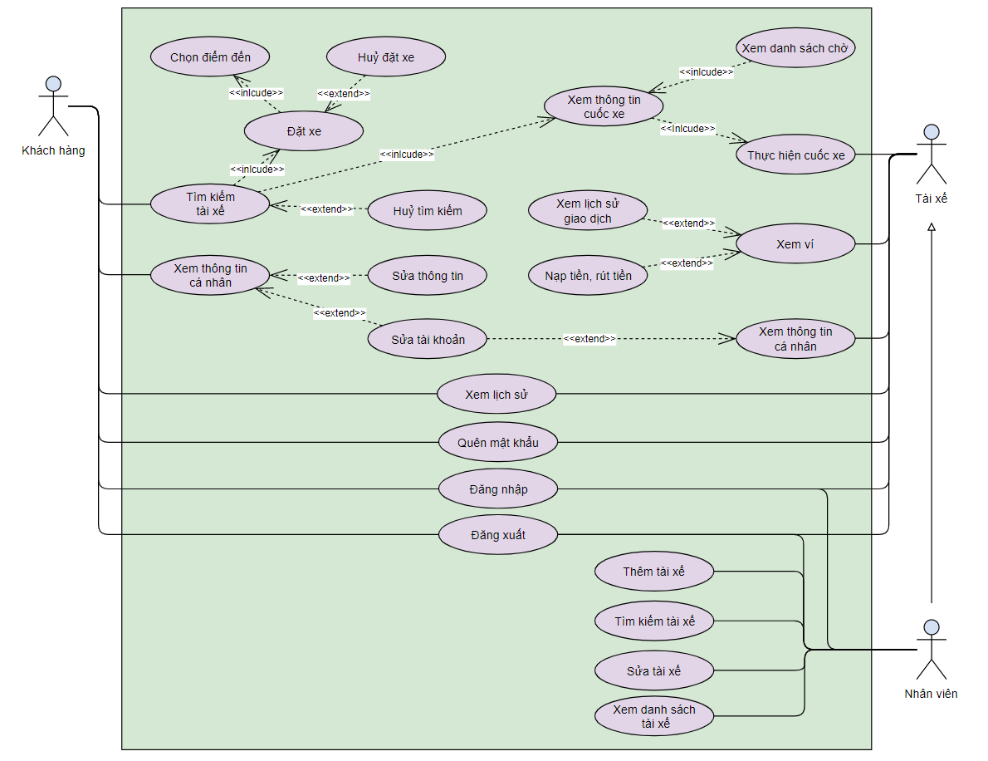

1. **Thiết kế dữ liệu**
   1. **Thiết kế dữ liệu**
      1. **Mô hình ERD**

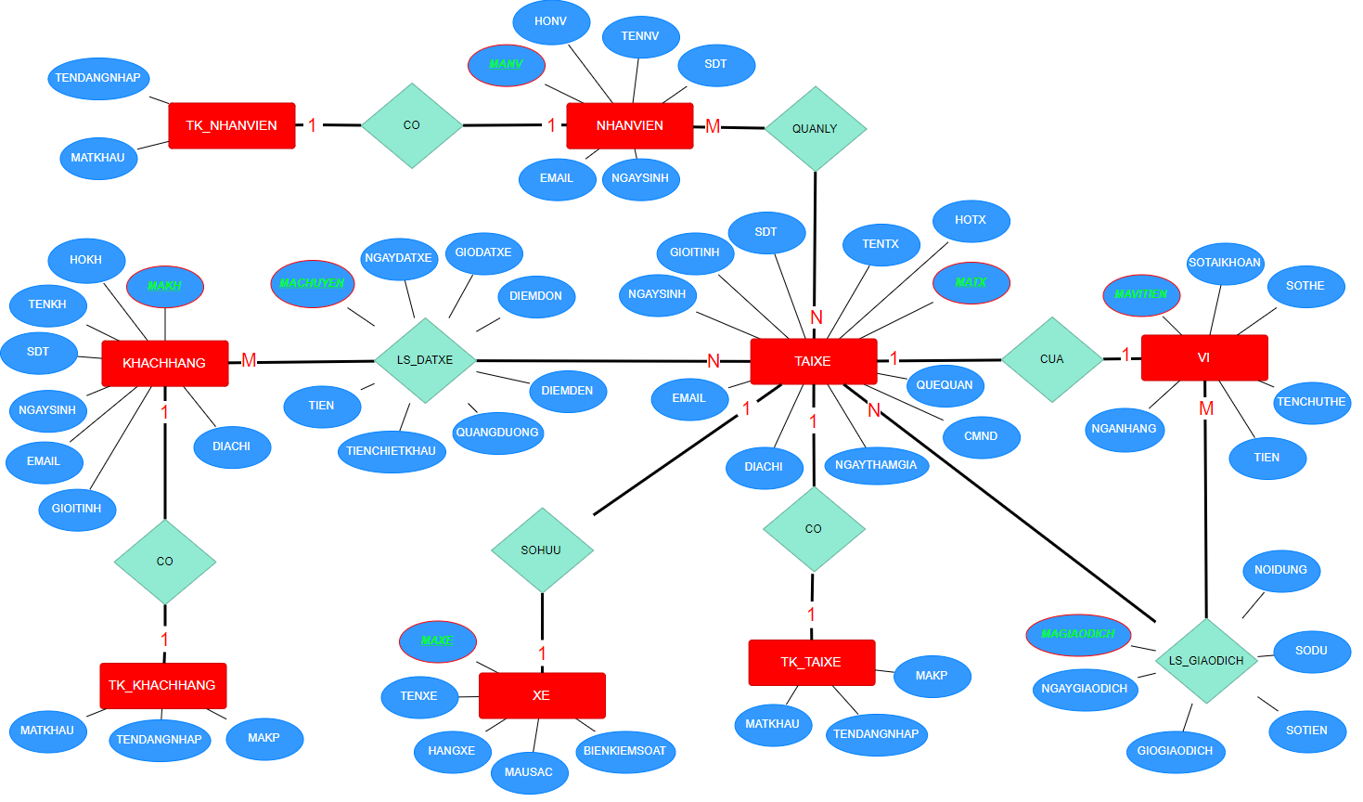

* + 1. **Mô hình Diagram**

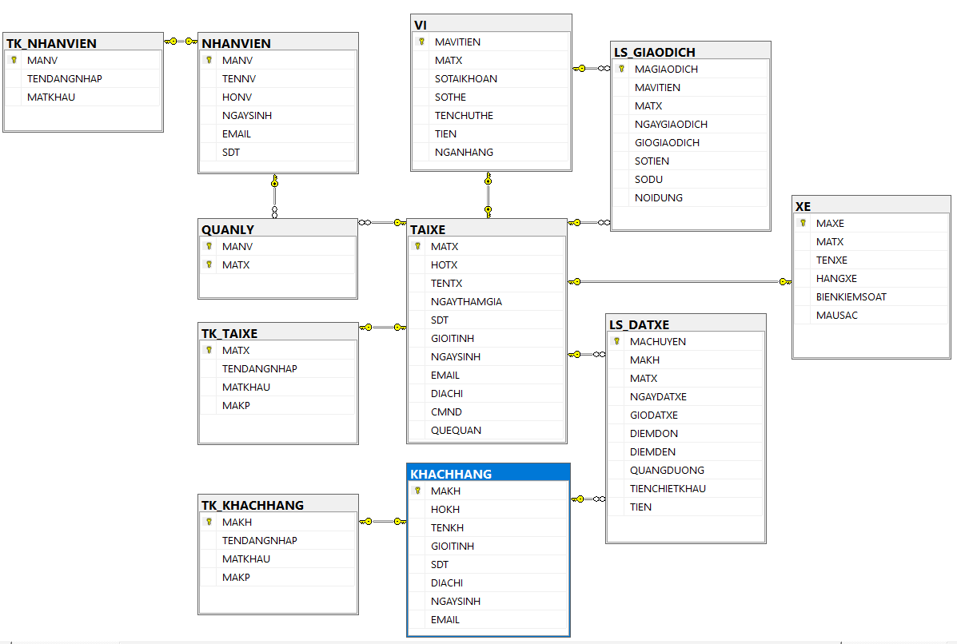

* + 1. **Table**

**Các bảng dữ liệu**

|  |  |  |
| --- | --- | --- |
| **STT** | **Tên bảng** | **Ghi chú** |
| 1. | KHACHHANG | Bảng khách hàng |
| 2. | TK_KHACHHANG | Bảng tài khoản khách hàng |
| 3. | TAIXE | Bảng tài xế |
| 4. | TK_TAIXE | Bảng tài khoản tài xế |
| 5. | LS_DATXE | Bảng lịch sử đặt xe |
| 6. | XE | Bảng xe |
| 7. | VI | Bảng ví |
| 8. | LS_GIAODICH | Bảng lịch sử giao dịch |

Bảng KHACHHANG:

|  |  |  |  |
| --- | --- | --- | --- |
| **Tên cột** | **Kiểu dữ liệu** | **Ràng buộc** | **Giải thích** |
| MAKH | nvarchar(10) | PK, NOT NULL | Mã khách hàng |
| HOKH | nvarchar(50) | NOT NULL | Họ khách hàng |
| TENKH | nvarchar(3) | NOT NULL | Tên khách hàng |
| GIOITINH | nvarchar(10) | NULL | Giới tính |
| SDT | nvarchar(10) | NOT NULL | Số điện thoại |
| DIACHI | nvarchar(50) | NULL | Địa chỉ |
| NGAYSINH | date | NULL | Ngày sinh |
| EMAIL | nvarchar(50) | NOT NULL | Email |

Bảng TK_KHACHHANG

|  |  |  |  |
| --- | --- | --- | --- |
| **Tên cột** | **Kiểu dữ liệu** | **Ràng buộc** | **Giải thích** |
| MAKH | nvarchar(10) | PK, FK, NOT NULL | Mã khách hàng |
| TENDANGNHAP | nvarchar(50) | NOT NULL, UNIQUE | Tên đăng nhập |
| MATKHAU | nvarchar(50) | NOT NULL | Mật khẩu |
| MAKP | nvarchar(10) | NULL | Mã khôi phục |

Bảng TAIXE:

|  |  |  |  |
| --- | --- | --- | --- |
| **Tên cột** | **Kiểu dữ liệu** | **Ràng buộc** | **Giải thích** |
| MATX | nvarchar(10) | PK, NOT NULL | Mã tài xế |
| HOTX | nvarchar(50) | NOT NULL | Họ tài xế |
| TENTX | nvarchar(3) | NOT NULL | Tên tài xế |
| NGAYTHAMGIA | date | NOT NULL | Ngày tham gia |
| SDT | nvarchar(10) | NOT NULL | Số điện thoại |
| GIOITINH | nvarchar(10) | NOT NULL | Giới tính |
| NGAYSINH | date | NOT NULL | Ngày sinh |
| EMAIL | nvarchar(50) | NOT NULL | Email |
| DIACHI | text | NOT NULL | Địa chỉ |
| CMND | nvarchar(12) | NOT NULL | Số CMND/CCCD |
| QUE QUAN | nvarchar(50) | NOT NULL | Quê quán |

Bảng TK_TAIXE:

|  |  |  |  |
| --- | --- | --- | --- |
| **Tên cột** | **Kiểu dữ liệu** | **Ràng buộc** | **Giải thích** |
| MATX | nvarchar(10) | PK, FK, NOT NULL | Mã tài xế |
| TENDANGNHAP | nvarchar(50) | NOT NULL, UNIQUE | Tên đăng nhập |
| MATKHAU | nvarchar(50) | NOT NULL | Mật khẩu |
| MAKP | nvarchar(50) | NULL | Mã khôi phục |

Bảng LS_DATXE:

|  |  |  |  |
| --- | --- | --- | --- |
| **Tên cột** | **Kiểu dữ liệu** | **Ràng buộc** | **Giải thích** |
| MACHUYEN | nvarchar(10) | PK, NOT NULL | Mã chuyến |
| MAKH | nvarchar(10) | FK, NOT NULL | Mã khách hàng |
| MATX | nvarchar(10) | FK, NOT NULL | Mã tài xế |
| NGAYDATXE | date | NOT NULL | Ngày đặt xe |
| GIODATXE | time | NOT NULL | Giờ đặt xe |
| DIEMDON | nvarchar(MAX) | NOT NULL | Điểm đón |
| DIEMDEN | nvarchar(MAX) | NOT NULL | Điểm đến |
| QUANGDUONG | float | NOT NULL | Quãng đường |
| TIENCHIETKHAU | money | NOT NULL | Tiền chiết khấu |
| TIEN | money | NOT NULL | Tiền |

Bảng XE:

|  |  |  |  |
| --- | --- | --- | --- |
| **Tên cột** | **Kiểu dữ liệu** | **Ràng buộc** | **Giải thích** |
| MAXE | nvarchar(10) | PK, NOT NULL | Mã xe |
| MATX | nvarchar(10) | FK, NOT NULL | Mã tài xế |
| TENXE | nvarchar(10) | NOT NULL | Tên xe |
| HANGXE | nvarchar(10) | NOT NULL | Hãng xe |
| BIENKIEMSOAT | nvarchar(10) | NOT NULL | Biển kiểm soát |
| MAUSAC | nvarchar(10) | NOT NULL | Màu sác |

Bảng VI:

|  |  |  |  |
| --- | --- | --- | --- |
| **Tên cột** | **Kiểu dữ liệu** | **Ràng buộc** | **Giải thích** |
| MAVITIEN | nvarchar(10) | PK, NOT NULL | Mã ví tiền |
| MATX | nvarchar(10) | NOT NULL | Mã tài xế |
| SOTAIKHOAN | nvarchar(20) | NOT NULL | Số tài khoản |
| SOTHE | nvarchar(10) | NOT NULL | Số thẻ |
| TENCHUTHE | nvarchar(20) | NOT NULL | Tên chủ thẻ |
| TIEN | nvarchar(10) | NOT NULL | Số tiền trong |
| NGANHANG | nvarchar(10) | NOT NULL | Ngân hàng |

Bảng LS_GIAODICH:

|  |  |  |  |
| --- | --- | --- | --- |
| **Tên cột** | **Kiểu dữ liệu** | **Ràng buộc** | **Giải thích** |
| MAGIAODICH | nvarchar(10) | PK, NOT NULL | Mã giao dịch |
| MAVITIEN | nvarchar(10) | FK, NOT NULL | Mã ví tiền |
| MATX | nvarchar(10) | FK, NOT NULL | Mã tài xế |
| NGAYGIAOODICH | date | FK, NOT NULL | Ngày giao dịch |
| GIOGIAODICH | time | NOT NULL | Giờ giao dịch |
| SO TIEN | money | NOT NULL | Số tiền giao dịch |
| SO DU | money | NOT NULL | Số dư còn lại |
| NOI DUNG | nvarchar(50) | NOT NULL | Nội dung |

Bảng NHANVIEN:

|  |  |  |  |
| --- | --- | --- | --- |
| **Tên cột** | **Kiểu dữ liệu** | **Ràng buộc** | **Giải thích** |
| MANV | nvarchar(10) | PK, NOT NULL | Mã nhân viên |
| HONV | nvarchar(50) | NOT NULL | Họ nhân viên |
| TENNV | nvarchar(50) | NOT NULL | Tên nhân viên |
| EMAIL | nvarchar(50) | NOT NULL | Email |
| SDT | nvarchar(50) | NOT NULL | Số điện thoại |
| CMND | nvarchar(20) | NOT NULL | Số CMND |

Bảng TK_NHANVIEN:

|  |  |  |  |
| --- | --- | --- | --- |
| **Tên cột** | **Kiểu dữ liệu** | **Ràng buộc** | **Giải thích** |
| MANV | nvarchar(10) | PK, FK, NOT NULL | Mã nhân viên |
| TENDANGNHAP | nvarchar(50) | NOT NULL, UNIQUE | Tên đăng nhập |
| MATKHAU | nvarchar(50) | NOT NULL | Mật khẩu |

Bảng QUANLY:

|  |  |  |  |
| --- | --- | --- | --- |
| **Tên cột** | **Kiểu dữ liệu** | **Ràng buộc** | **Giải thích** |
| MANV | nvarchar(10) | PK, FK, NOT NULL | Mã nhân viên |
| MATX | nvarchar(10) | PK, FK, NOT NULL | Mã tài xế |

* 1. **Thiết kế giao diện**

**Nội dung:**

Tài xế và khách hàng sẽ có 2 giao diện tương tác riêng biệt, phân chia thành 2 trang riêng biệt. Phía tài xế có đường dẫn **/driver/*,** còn khách hàng là **/customer/\***.

* + 1. **Giao diện bên khách hàng**

|  |  |  |  |  |
| --- | --- | --- | --- | --- |
| **STT** | **Trang** | **Đường dẫn** | **Ý nghĩa** | **Ghi chú** |
| 1 | Trang đăng nhập | /customer/login | Trang đăng nhập của khách hàng |  |
| 2 | Trang đăng ký | /customer/register | Trang đăng kí của khách hàng |  |
| 3 | Trang Quên mật khẩu | /customer/forgot-password | Giúp khách hàng lấy lại mật khẩu tài khoản khi quên |  |
| 4 | Trang khách hàng | /customer | Trang chính của khách hàng, khách hàng có thể đặt xe đồng thời liên kết với các chức năng khác |  |
| 5 | Trang thông tin tài khoản | /customer/profile | Khách hàng có thể xem thông tin cá nhân mà mình đã đăng kí. Chỉnh sửa thông tin cá nhân và thông tin tài khoản |  |
| 6 | Trang lịch sử | /customer/history | Hiện lịch sử các cuốc xe mà khách hàng đã đặt trong 60 ngày qua |  |

***Bảng 3.2.1: Danh sách các trang bên phía khách hàng***

* + - 1. **Trang đăng nhập của khách hàng**

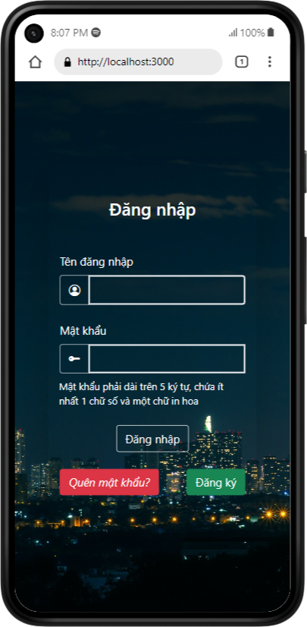 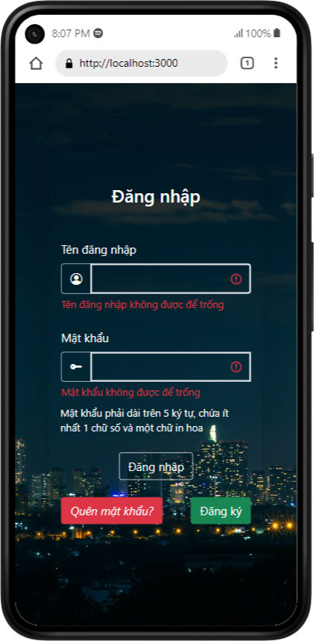 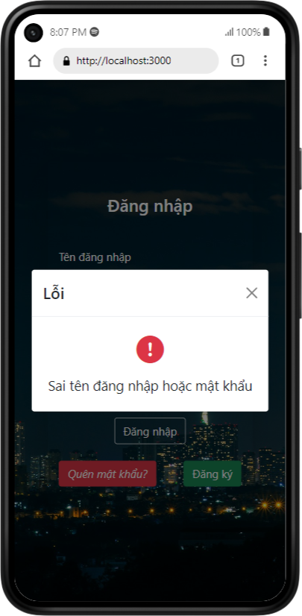

*Hình 3.2.1.1.a: Trang đăng nhập của khách hàng*

*Hình 3.2.1.1.b: Lỗi không điền đầy đủ thông tin*

*Hình 3.2.1.1.c: Lỗi sai tên đăng nhập hoặc mật khẩu.*

* Mỗi ô đều có validation để kiểm tra dữ liệu nếu nhập không đúng sẽ hiện thông báo như *(Hình 3.2.1.1.b*).
* Khi đã điền đầy đủ thông tin thì vào ô “Tên đăng nhập” và “Mật khẩu”, chọn “Đăng nhập”, sẽ gửi thông tin lên server, server xác nhận đúng sẽ chuyển đến trang chính của khách hàng, nếu thông tin sai thì sẽ thông báo *(Hình 3.2.1.1.c).*
* Nếu khách hàng chưa có tài khoản có thể ấn vào “Đăng ký” để vào trang Đăng ký.
* Nếu khách hàng quên mật khẩu có thể ấn vào “Quên mật khẩu” để vào trang Quên mật khẩu.
  + - 1. **Trang đăng ký của khách hàng**

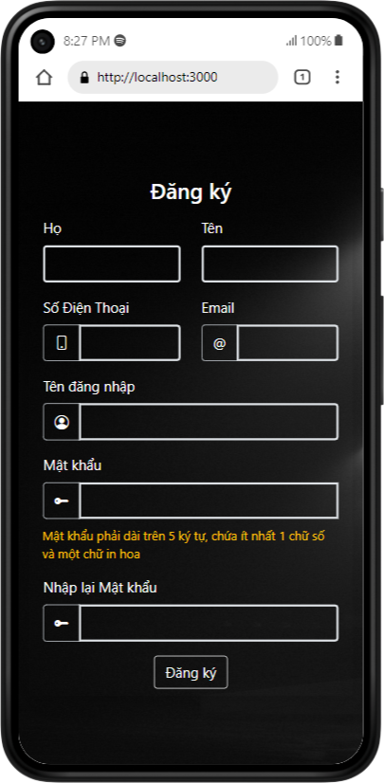 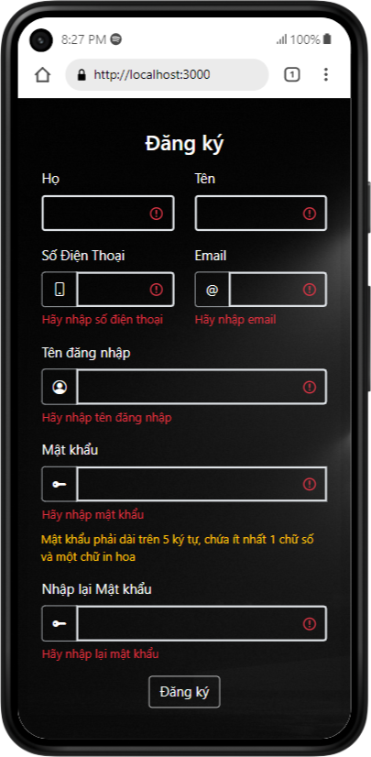 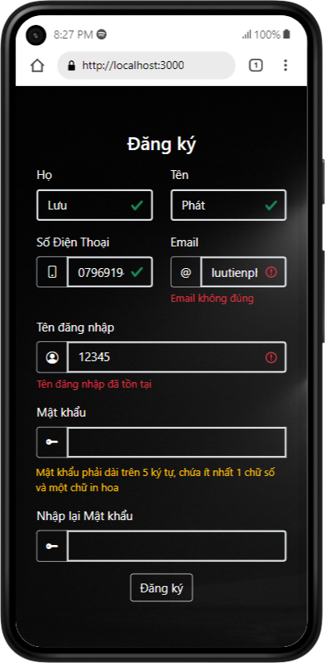

*Hình 3.2.1.2.a: Giao diện trang đăng kí của khách hàng*

*Hình 3.2.1.2.b: Thông báo lỗi cho toàn bộ trang*

*Hình 3.2.1.2.c: Kiểm tra dữ liệu từng ô có đúng hay không*

* Mỗi ô đều có validation, thông tin nhập vào ngay lập tức sẽ được kiểm tra và thông báo bên dưới ô đấy *(Hình 3.2.1.2.b, Hình 3.2.1.2.c).*
* Khi nhập đầy đủ thông tin, và đúng với yêu cầu của từng ô thì khách hàng đã đăng ký tạo tài khoản thành công, quay lại trang đăng nhập để đăng nhập bằng thông tin mà khách hàng mới đăng kí.
  + - 1. **Trang Quên mật khẩu của khách hàng**

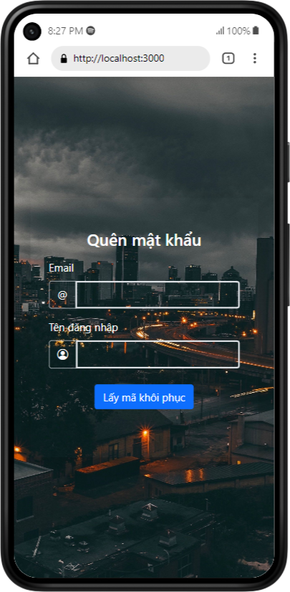 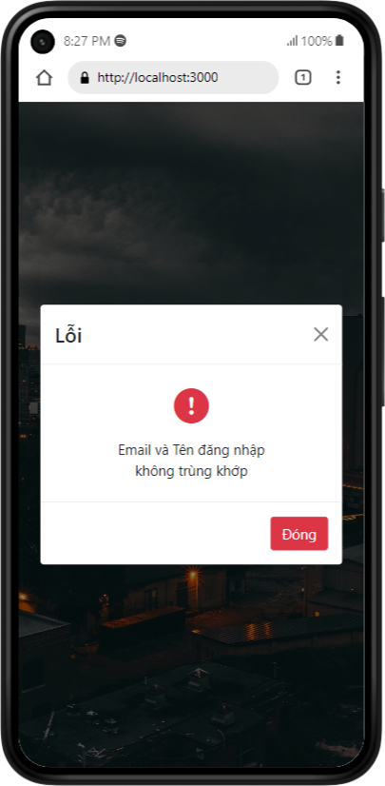 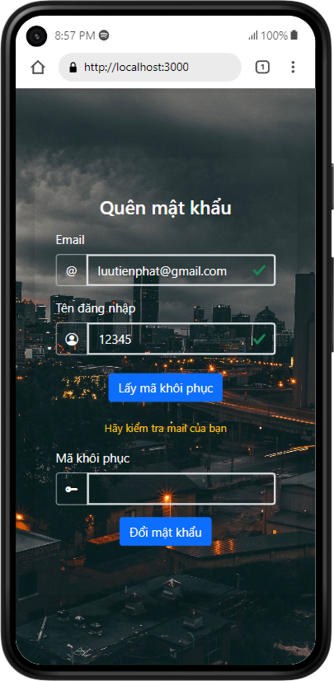

*Hình 3.2.1.3.a: Giao diện trang quên mật khẩu của khách hàng*

*Hình 3.2.1.3.b: Thông báo lỗi khi thông tin không đúng với dữ liệu trên hệ thống*

*Hình 3.2.1.3.c: Nếu nhập thông tin đúng thì sẽ gửi mã khôi phục đến email đã nhập*

* Giao diện chính của trang đăng kí *(Hình 3.2.1.3.a).*
* Mỗi ô đều có validation, thông tin nhập vào ngay lập tức sẽ được kiểm tra và thông báo bên dưới ô đấy
* Khách hàng sẽ nhập thông tin vào, sau đó sẽ gửi lên server để đối chiếu, nếu 1 trong 2 thông tin là sai thì sẽ báo lỗi như *(Hình 3.2.1.3.c).*
* Nếu nhập đúng thông tin, thì hệ thống sẽ gửi một mã khôi phục đến email đã điền. *(Hình 3.2.1.3.d).*
* Nếu nhập không đúng mã khôi phục thì sẽ báo lỗi, còn nếu nhập đúng thì sẽ hiện ra bảng để thay đổi mật khẩu *(Hình 3.2.1.3.e).*
* Sau khi đổi thành công thì hiện ra thông báo *(Hình 3.2.1.3.f).*

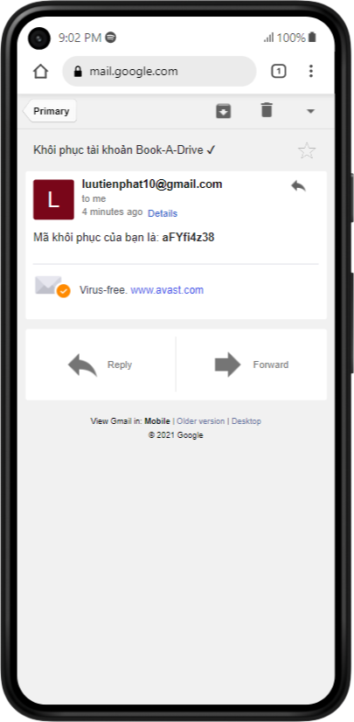 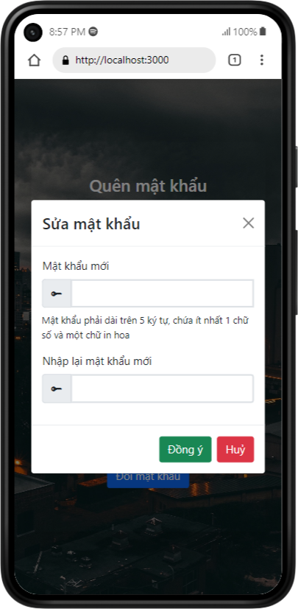 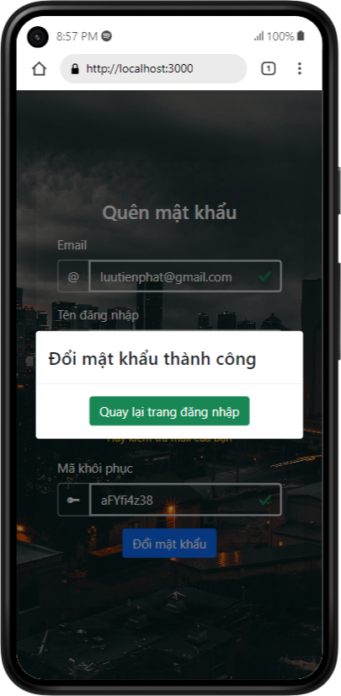

*Hình 3.2.1.3.d: Mã khôi phục được gửi đến mail*

*Hình 3.2.1.3.e: Đổi mật khẩu mới*

*Hình 3.2.1.3.f: Thông báo thành công*

* + - 1. **Trang khách hàng**

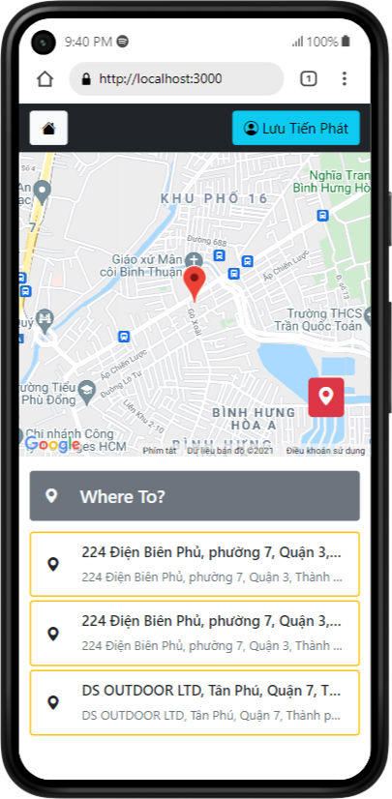 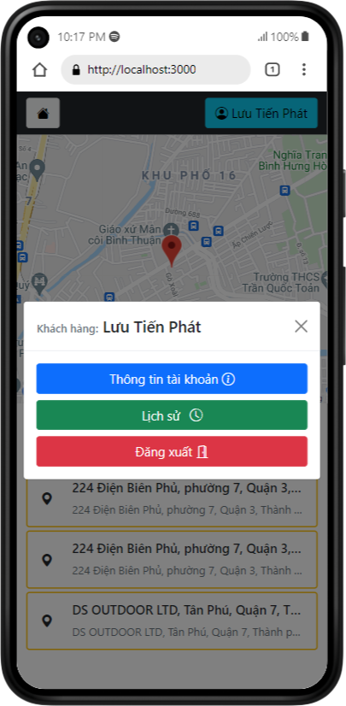

*Hình 3.2.1.4.a: Giao diện chính của trang khách hàng*

*Hình 3.2.1.4.b: Giao diện Menu của trang khách hàng*

* Thanh navbar ở trên cùng gồm nút home màu trắng và nút menu màu xanh, khi nhấn vào nút menu sẽ hiển thị giao diện như *(Hình 3.2.1.4.b).* Nhấn nút “Thông tin tài khoản” sẽ chuyển đến trang thông tin tài khoản. Nhấn nút “Lịch sử” sẽ chuyển đến trang xem lịch sử đặt xe. Nhấn vào nút “Đăng xuất” để đăng xuất.
* Phía dưới là giao diện bản đồ của google và nút “Location” màu đỏ để hiển thị vị trí hiện tại của khách hàng trên bản đồ.
* Thanh màu xám “Where To?” chính là nơi khách hàng tìm kiếm nơi đến *(Hình 3.2.1.4.c).*
* Tiếp đến là phần lịch sử, ở đây hiển thị ra 3 nơi mà khách hàng đã đến gần nhất trong quá khứ, ghi nhấn vào có thể vào giao diện đặt xe nhanh.

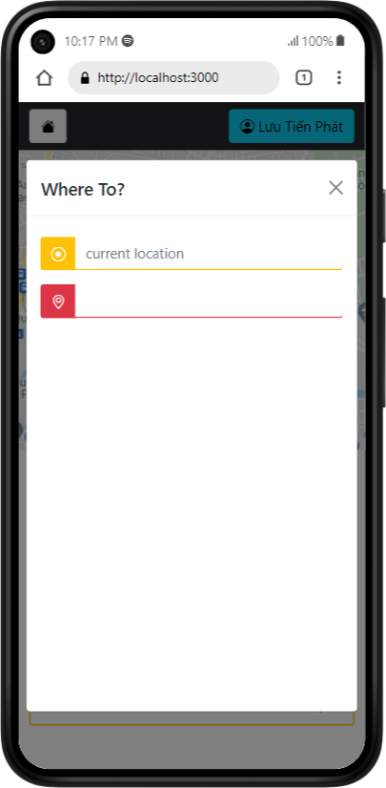 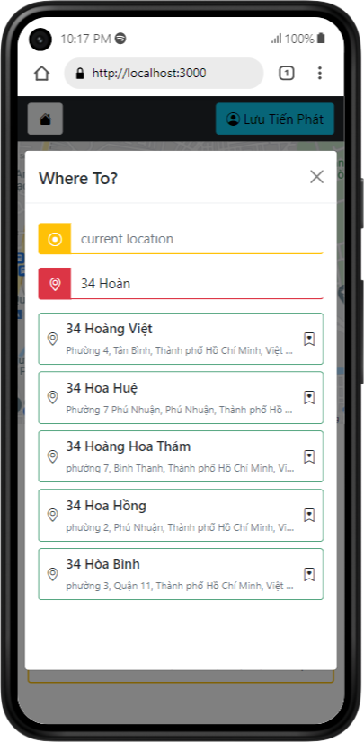

*Hình 3.2.1.4.c: Giao diện tìm kiếm điểm đến*

*Hình 3.2.1.4.d: Trả về kết quả tìm kiếm*

* Trong bảng tìm kiếm, ta gõ địa điểm cần đến trong ô màu đỏ, kết quả trả về dựa theo phỏng đoán từ autocomplete service của Maps, ưu tiên theo vị trí gần nhất trước. *(Hình 3.2.1.4.d).*
* Ta chọn 1 trong những địa điểm đề xuất ở dưới và chuyển đến giao diện đặt xe *(Hình 3.2.1.4.e).*

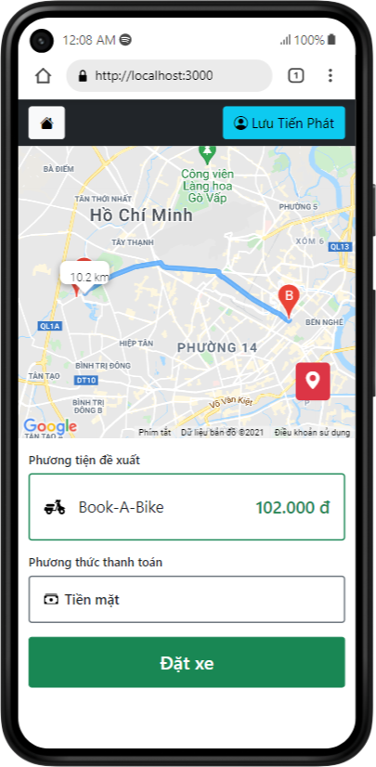 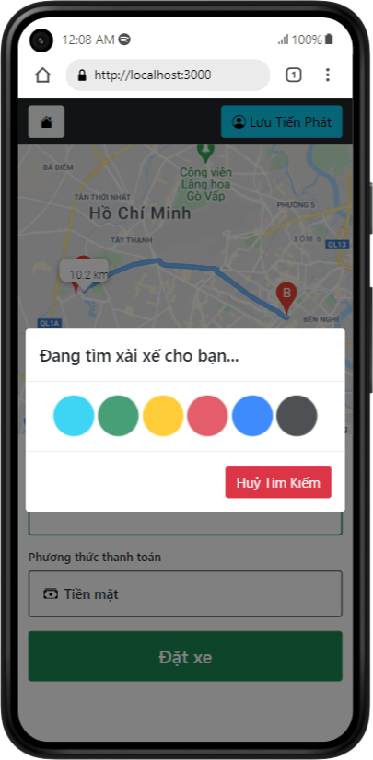

*Hình 3.2.1.4.e: Giao diện đặt xe*

*Hình 3.2.1.4.d: Giao diện tìm kiếm tài xế*

* Sau khi chọn điểm điếm, bản đồ sẽ vẽ đường đi từ vị trí của khách hàng cho đến nơi mà khách hàng muốn đến (đường màu xanh), đồng thời cho biết quãng đường dài bao nhiêu (hiển thị trong ô của số màu trắng) trong bản đồ. *(Hình 3.2.1.4.e)*
* Hiển thị giá tiền tính theo quãng đường đã tính được ở trên.
* Nút “Đặt xe” màu xanh lớn, khi chọn sẽ chuyển sang giao diện tìm tài xế *(Hình 3.2.1.4.d).*

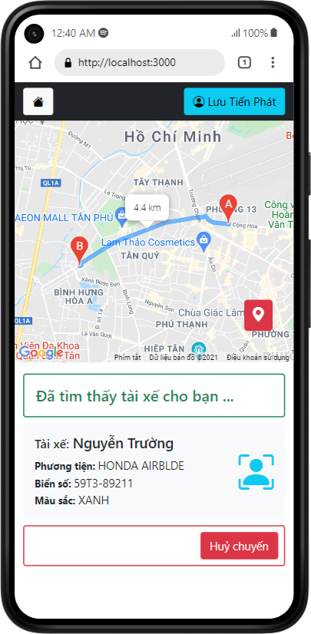 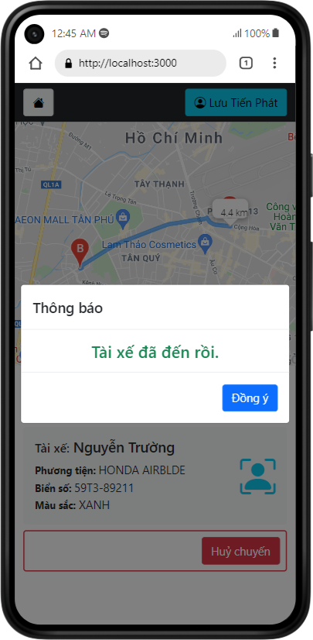

*Hình 3.2.1.4.f: Giao diện tìm thấy tài xế*

*Hình 3.2.1.4.g: Thông báo tài xế đã đến nơi*

* Sau khi có tài xế đồng ý nhận cuốc xe, thì sẽ chuyển sang giao diện tìm thấy tài xế *(Hình 3.2.1.4.f)*.
* Tại giao diện tìm thấy tài xế, sẽ nhận được thông tin về tài xế, đồng thời trên bản đồ cũng sẽ vẽ con đường (đường màu xanh) từ vị trí tài xế đến vị trí của khách hàng trên bản đồ, tính toán quãng đường để khách hàng dễ theo dõi.
* Sau khi tài xế đến nơi, màn hình sẽ hiện ra thông báo *(Hình 3.2.1.4.g).*
  + - 1. **Trang thông tin của khách hàng**

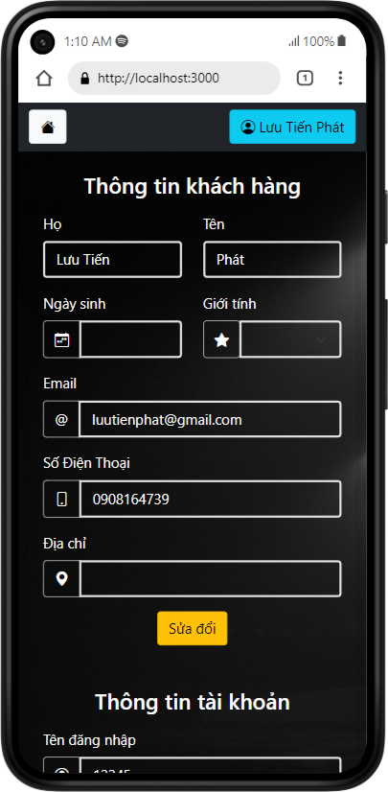 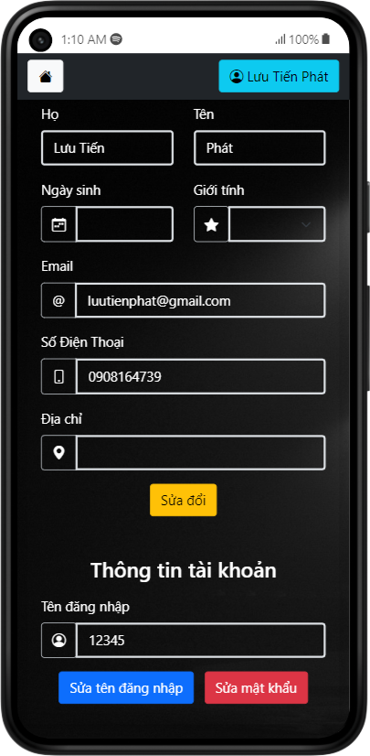

*Hình 3.2.1.5.a: Giao diện trang thông tin của khách hàng*

* Trong thông tin khách hàng bổ sung thêm một số ô thông tin không bắt buộc, khách hàng có thể nhập hoặc không nhập.
* Khi ấn Sửa đổi, giao diện sẽ thay đổi *(Hình 3.2.1.5.b),* các ô thông tin bắt buộc nếu thay đổi đều có validation, nhấn “Lưu” sẽ lưu lại các thay đổi, nhấn “Huỷ” thì sẽ xoá các thay đổi.
* Chỉnh sửa tên đăng nhập *(Hình 3.2.1.5.c)*, tên đăng nhập mới không được giống tên đăng nhập cũ, và không trùng với các tên đăng nhập khác.
* Chỉnh sửa mật khẩu  *(Hình 3.2.1.5.d)*, phải nhập mật khẩu cũ mới đổi được, nếu sai sẽ báo lỗi.

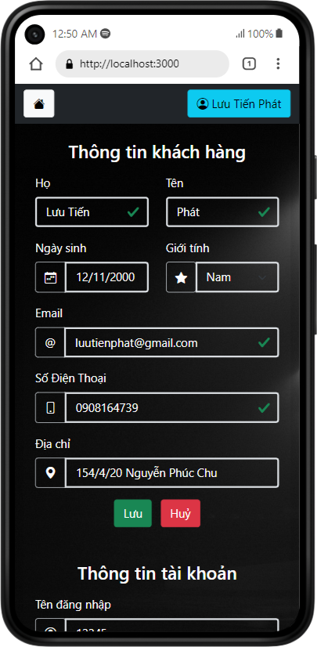 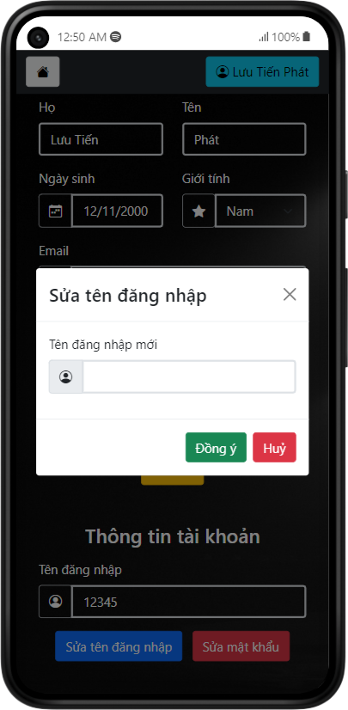 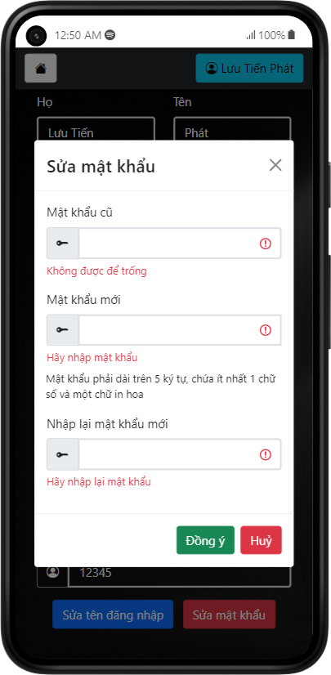

*Hình 3.2.1.5.b: Chỉnh sửa thông tin khách hàng*

*Hình 3.2.1.5.c: Sửa tên đăng nhập*

*Hình 3.2.1.5.d: Đổi mật khẩu*

* + - 1. **Trang lịch sử đặt xe của khách hàng**

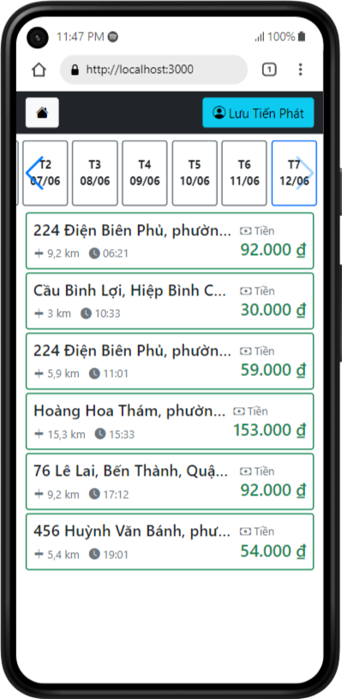

*Hình 3.2.1.6: Trang lịch sử đặt xe của khách hàng*

* Thanh chọn ngày, hiển thị từ ngày hôm này trở về trước 60 ngày, có nghĩa là khách hàng có thể xem lịch sử đặt xe trong 60 ngày.
* Phía dưới là danh sách các cuốc xe đã đặt trong ngày, thông tin hiển thị là địa điểm đến, quãng đường đi, thời gian đặt, số tiền thanh toán. Danh sách được xếp tăng dần theo thời gian đặt xe.
  + 1. **Giao diện bên phía tài xế**

|  |  |  |  |  |
| --- | --- | --- | --- | --- |
| **STT** | **Trang** | **Đường dẫn** | **Ý nghĩa** | **Ghi chú** |
| 1 | Trang đăng nhập | /driver/login | Trang đăng nhập của tài xế |  |
| 2 | Trang quên mật khẩu | /driver/forgot-password | Giúp tài xế lấy lại mật khẩu tài khoản khi quên |  |
| 3 | Trang tài xế | /driver | Trang chính của tài xế, tài xế có thể xem danh sách cuốc xe, đồng thời liên kết với các chức năng khác. |  |
| 4 | Trang cuốc xe | /driver/drive/’Mã cuốc xe’ | Trang hiện thông tin của cuốc xe, tài xế đồng ý nhận cuốc xe và tương tác với khách hàng trong trang này. |  |
| 5 | Trang thông tin tài khoản | /driver/profile | Tài xế có thể xem thông tin cá nhân của mình. Chỉnh sửa thông tin tài khoản. |  |
| 6 | Trang lịch sử | /driver/history | Hiện lịch sử các cuốc xe mà tài xế đã thực hiện trong 60 ngày qua. |  |
| 7 | Trang ví | /driver/wallet | Tài xế xem số tiền có trong ví, có thể rút tiền từ trong ví, xem lại các lịch sử giao dịch. |  |

***Bảng 3.2.2: Danh sách các trang bên phía tài xế***

* + - 1. **Trang đăng nhập của tài xế**

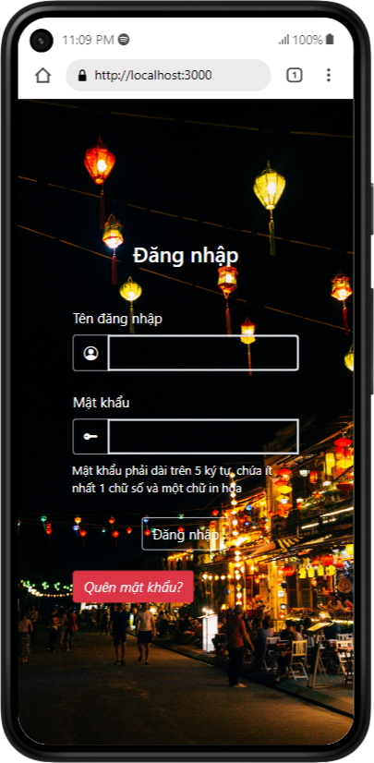 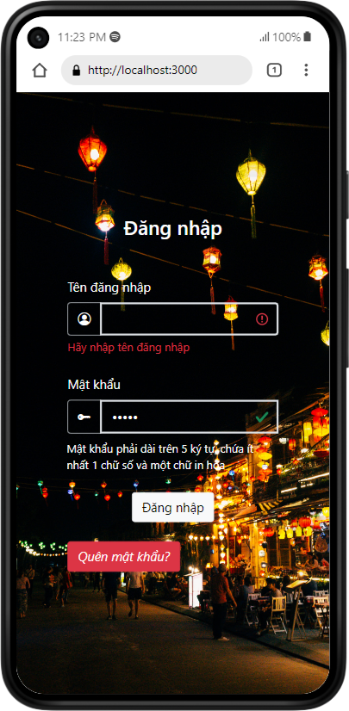 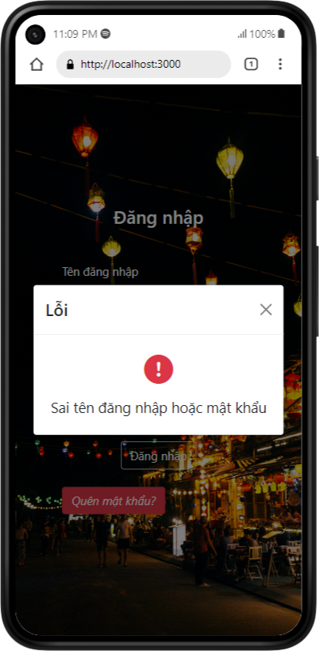

*Hình 3.2.2.1.a: Giao diện trang đăng nhập của tài xế*

*Hình 3.2.2.1.b: Thông báo khi có ô nhập chưa đúng*

*Hình 3.2.2.1.c: Thông báo khi tài khoản không đăng nhập được*

* Các chức năng tương tự như trang đăng nhập của khách hàng. Chỉ khác biệt là trang đăng nhập của tài xế sẽ không có nút để dẫn tới trang đăng ký mới tài xế.
  + - 1. **Trang quên mật khẩu của tài xế**

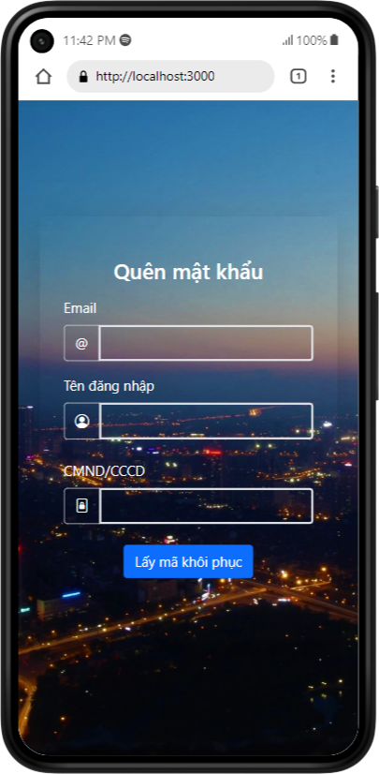 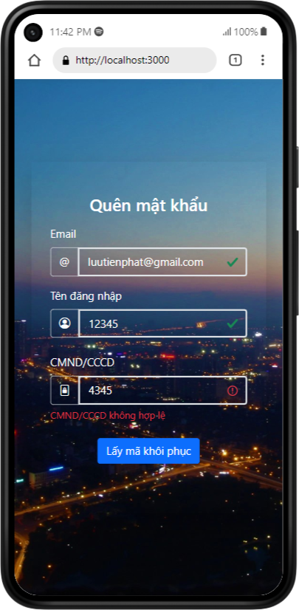 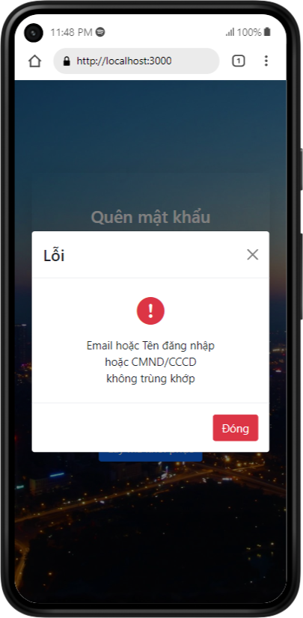

*Hình 3.2.2.2.a: Giao diện trang quên mật khẩu của tài xế*

*Hình 3.2.2.2.b: Thông báo khi có ô nhập chưa đúng*

*Hình 3.2.2.2.c: Thông báo khi thông tin không trùng khớp với dữ liệu trên hệ thống*

* Hoạt động tương tự như trang Quên mật khẩu của phía khách hàng, chỉ khác là thêm một ô “CMND/CCCD” nữa để đối xứng, việc này là do tài xế có ví tiền nên phải sử dụng CMND/CCCD để xác thực.

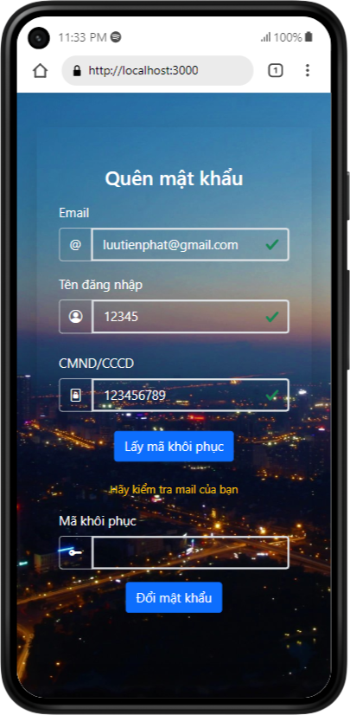 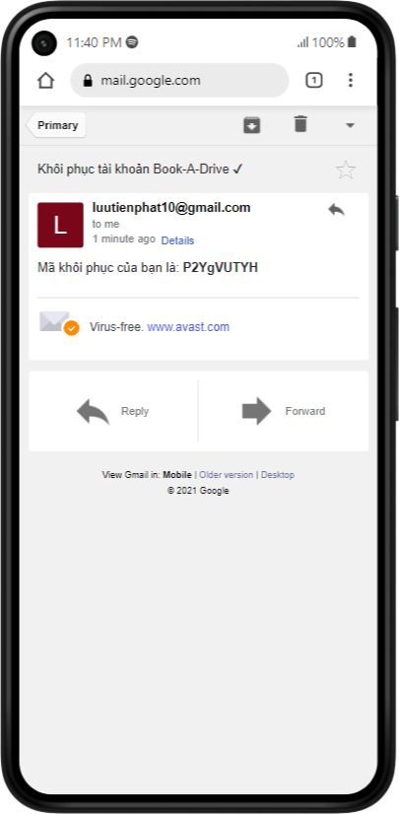 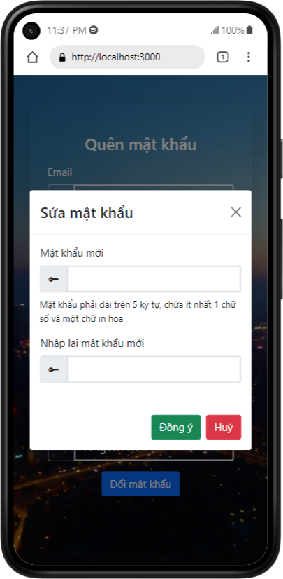

*Hình 3.2.2.2.d: Khi nhập đúng sẽ gửi mã khôi phục đến email*

*Hình 3.2.2.2.e: Email đã nhận được mã khôi phục*

*Hình 3.2.2.2.f: Nhập đúng mã khôi phục, hiện ra bảng để thay đổi mật khẩu*

* + - 1. **Trang tài xế**

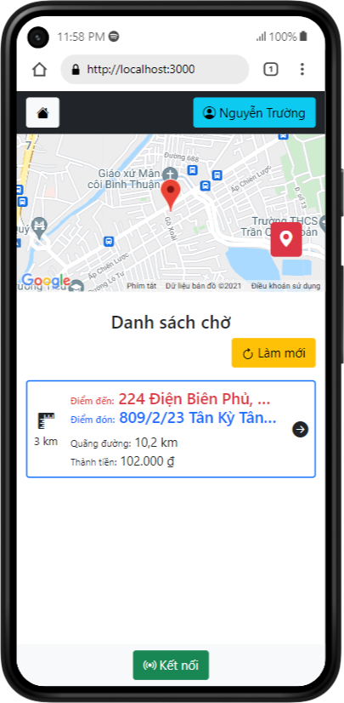 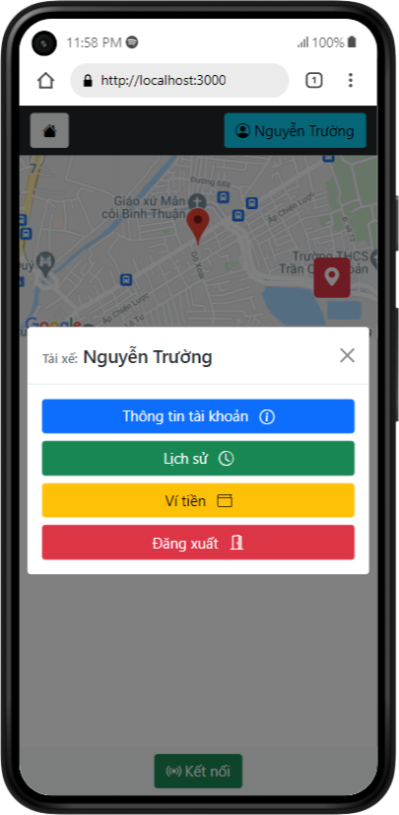

*Hình 3.2.2.3.a: Giao diện trang tài xế*

*Hình 3.2.2.3.b: Giao diện menu trang tài xế*

* Thanh navbar trên cùng, chứa nút “Home” có biểu tượng hình ngôi nhà, chức năng để quay lại trang tài xế. Và nút Menu, ghi đầy đủ họ và tên tài xế, chức năng để mở giao diện Menu. *(Hình 3.2.2.3.b)*
* Phần bản đồ Google hiện vị trí của tài xế bây giờ.
* Danh sách chờ là nơi tài xế có thể thấy được những cuốc xe do khách hàng đặt, thông tin sơ bộ về “Điểm đến”, “Điểm đón”, “Quãng đường”, “Thành tiền” sẽ hiển thi trong ô viền xanh phía dưới. Nếu tài xế ấn vào một trong những ô này sẽ vào trang chi tiết cuốc xe.
* Nút “Làm mới” màu vàng làm mới lại danh sách chờ.
* Nút “Kết nối” màu xanh lá ở dưới cùng giúp tài xế có thể kết nối đến máy chủ.

* Nút “Thông tin tài khoản” đi đến trang tài khoản của tài xế
* Nút “Lịch sử” đi đến trang lịch sử, xem lại cuốc xe mà tài xế đã thực hiện.
* Nút “Ví tiền” đi đến trang ví tiền của tài xế.
* Nút “Đăng xuất” đăng xuất tài xế khỏi trang tài xế. Chuyển sang trang “Đăng nhập”.
  + - 1. **Trang cuốc xe của tài xế**

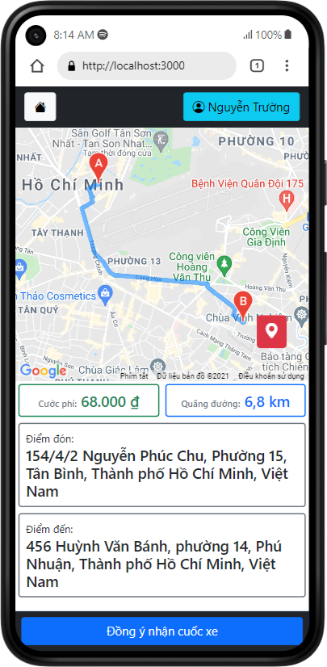 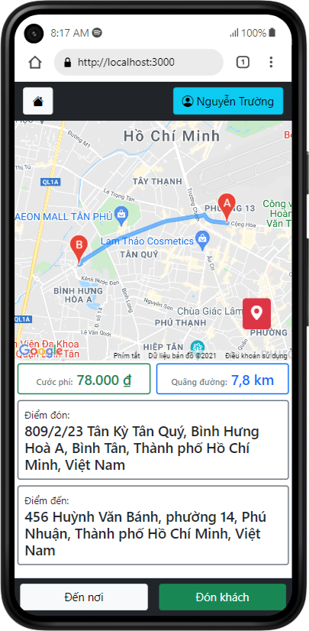 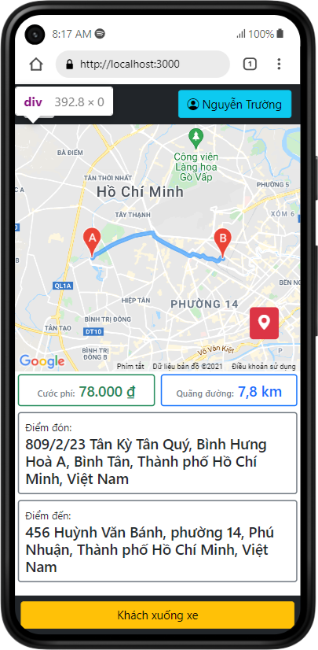

*Hình 3.2.2.4.a: Giao diện trang cuốc xe của tài xế*

*Hình 3.2.2.4.b: Giao diện đón khách*

*Hình 3.2.2.4.c: Giao diện chở khách*

* Sau khi chọn cuốc xe ở trang tài xế, sẽ chuyển sang trang có đường dẫn là *“/drive/{Mã cuốc xe}”*. Giao diện của trang cuốc xe như *(Hình 3.2.2.4.a)*.
* Giao diện trang cuốc xe gồm Bản đồ vẽ đường đi từ điểm đón đến điểm đến của khách hàng (đường màu xanh), (A) là điểm đón, (B) là điểm đến. Phía dưới hiện thông tin cuốc xe như cước phí, quãng đường, chi tiết điểm đón, điểm đến.
* Sau khi nhấn vào “Đồng ý nhận cuốc xe” chuyển sang giao diện đón khách *(Hình 3.2.2.4.b)*. Phần đường đi trên bản đồ đã bị thay đổi, thể hiện đường đi từ vị trí tài xế đến vị trí khách hàng.
* Nhấn “Đến nơi” để thông báo cho khách hàng biết tài xế đã đến nơi, Nhấn “Đón khách” khi khách hàng lên xe.
* Sau khi nhấn “Đón khách” chuyển sang giao diện chở khách *(Hình 3.2.2.4.c).* Đường đi bản đồ cũng thay đổi vẽ đường đi từ điểm đón đến điểm đến của khách hàng.
* Khi đến nơi nhấn “Khách xuống xe”, sẽ hiện ra hoá đơn như *(Hình 3.2.2.4.d).* Hiện chi tiết số tiền khách hàng phải trả và tiền chiết khấu của tài xế.
* Sau khi nhấn nhận tiền sẽ quay trở về trang tài xế.

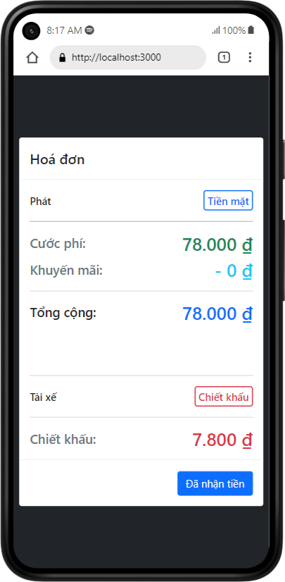 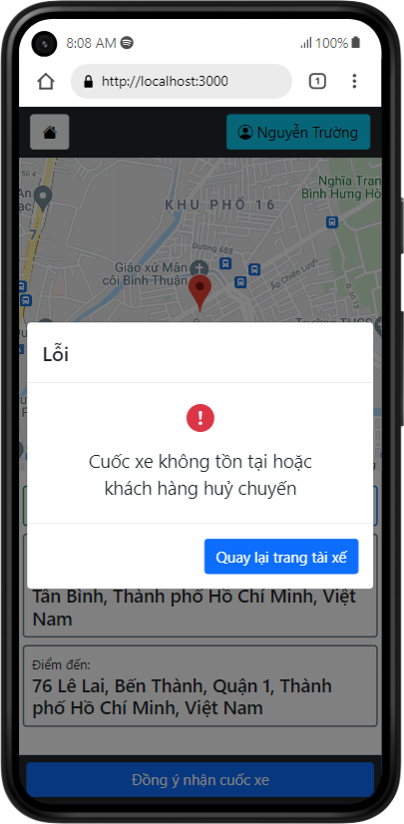

*Hình 3.2.2.4.d: Giao diện hoá đơn*

*Hình 3.2.2.4.e: Giao diện báo lỗi*

* Giao diện báo lỗi, hiện ra khi có khách hàng huỷ chuyến, hoặc khi có tài xế khác đã nhận cuốc xe *(Hình 3.2.2.4.e)*
  + - 1. **Trang thông tin của tài xế**

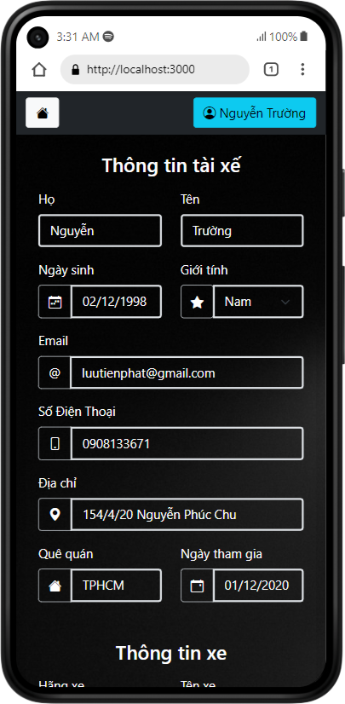 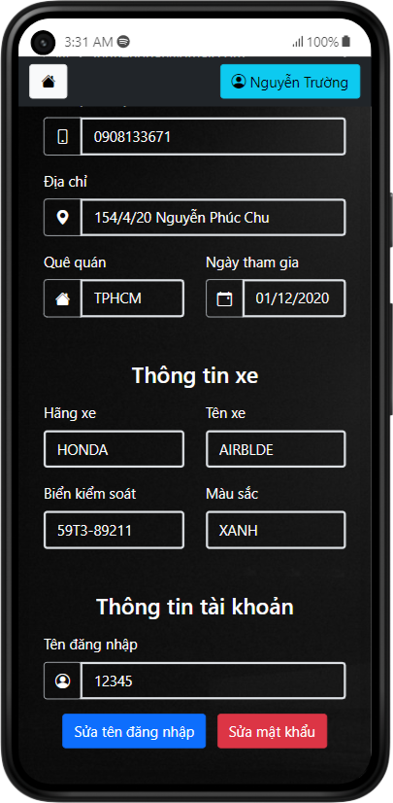 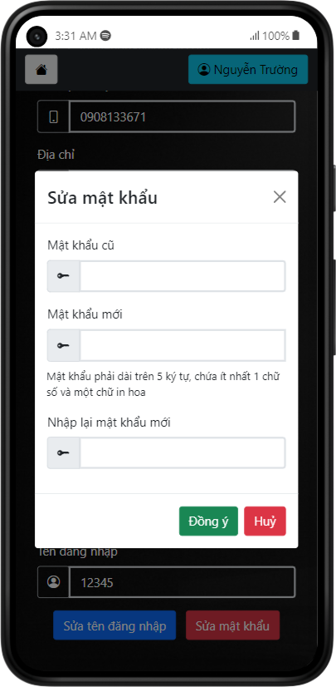

*Hình 3.2.2.5.a: Giao diện của trang thông tin tài xế*

*Hình 3.2.2.5.b: Giao diện của trang thông tin tài xế (tt)*

*Hình 3.2.2.5.c: Bảng thay đổi mật khẩu*

* Giao diện tương tự như trang thông tin của khách hàng *(Hình 3.2.2.5.a).*
* Nhưng thông tin của tài xế cũng như thông tin về xe không thể thay đổi được (không có nút chỉnh sửa) *(Hình 3.2.2.5.b).*
* Cho phép thay đổi tên đăng nhập và mật khẩu *(Hình 3.2.2.5.c).*
  + - 1. **Trang lịch sử của tài xế**

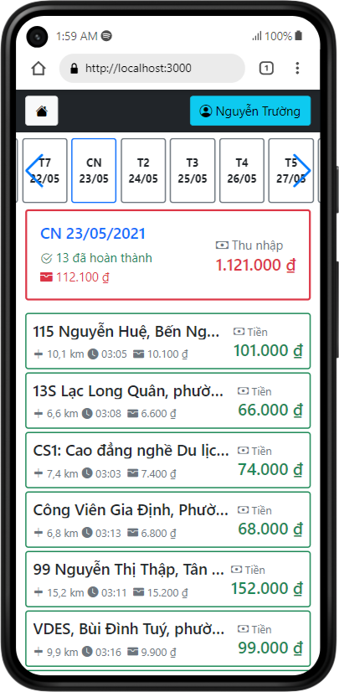

*Hình 3.2.2.6: Giao diện lịch sử chạy xe của tài xế*

* Thanh slider hiển thị thứ ngày/tháng giúp tài xế có thể chọn ngày để xem cụ thể, có thể xem tối đa 60 ngày trong quá khứ bắt đầu từ ngày hiện tại.
* Bảng có đường viền màu đỏ chính là bảng tổng, ghi lại tổng cuốc xe mà tài xế thực hiện trong ngày, tổng số tiền thu được, và tổng chiết khấu đã trừ. Bảng này thay đổi khi người dùng thay đổi ngày trên slider
* Các bảng màu xanh thể hiện chi tiết thông tin về cuốc xe mà tài xế đã thực hiện trong ngày, nội dung được thể hiện là (điểm đến, quãng đường, thời gian, tiền chiết khấu, số tiền thu nhập). Bảng này cũng thay đổi khi người dùng thay đổi ngày trên slider.
  + - 1. **Trang ví của tài xế**

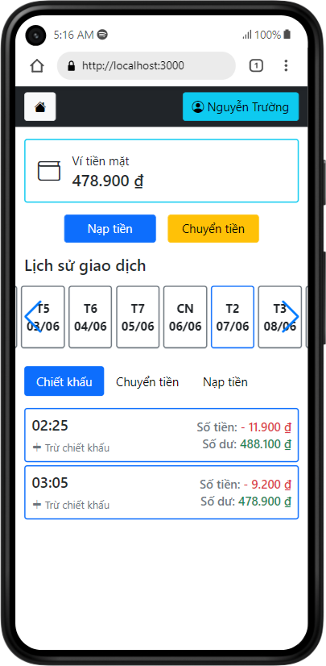 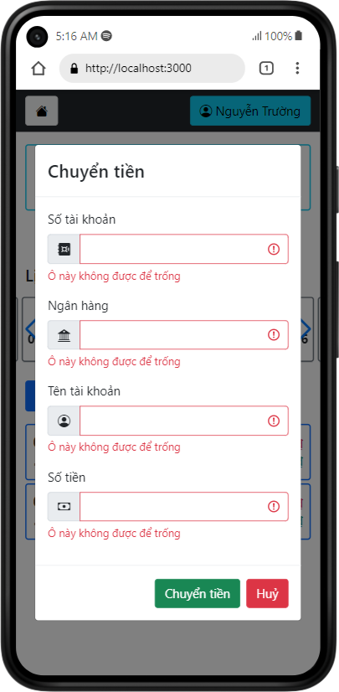

*Hình 3.2.2.7.a: Giao diện trang ví của tài xế*

*Hình 3.2.2.7.b: Giao diện rút tiền*

* Bảng “ví tiền mặt” hiển thị thông tin số tiền đang có trong ví của tài xế đó. Số tiền trong ví tiền mặt luôn phải >= 30000đ để tài xế có thể tiếp tục thực hiện cuốc xe. Nếu không app sẽ khoá.
* Nút “Nạp tiền” hiển thị số thông tin số tài khoản, ngân hàng của ví tài xế, tài xế nạp tiền vào tài khoản theo thông tin trên.
* Nút “Chuyển tiền” cho phép tài xế chuyển khoản từ tài khoản ví đến tài khoản ngân hàng riêng của tài xế đó. *(Hình 3.2.2.7.b)*
* Phần “Lịch sử giao dịch” sẽ hiển thị ra lịch sử giao dịch theo ngày .
* Có 3 tab “Chiếu khấu”, “Chuyển tiền”, “Nạp tiền” thông tin giao dịch trong ngày sẽ được hiển thị trong đây, và phân chia thành 3 loại để tài xế có thể dễ theo dõi.
  + 1. **Trang nhân viên**

|  |  |  |  |  |
| --- | --- | --- | --- | --- |
| **STT** | **Trang** | **Đường dẫn** | **Ý nghĩa** | **Ghi chú** |
| 1 | Trang đăng nhập | /employee/login | Trang đăng nhập của nhân viên |  |
| 2 | Trang nhân viên | /employee | Trang nhân viên |  |

* + - 1. **Trang đăng nhập của nhân viên**

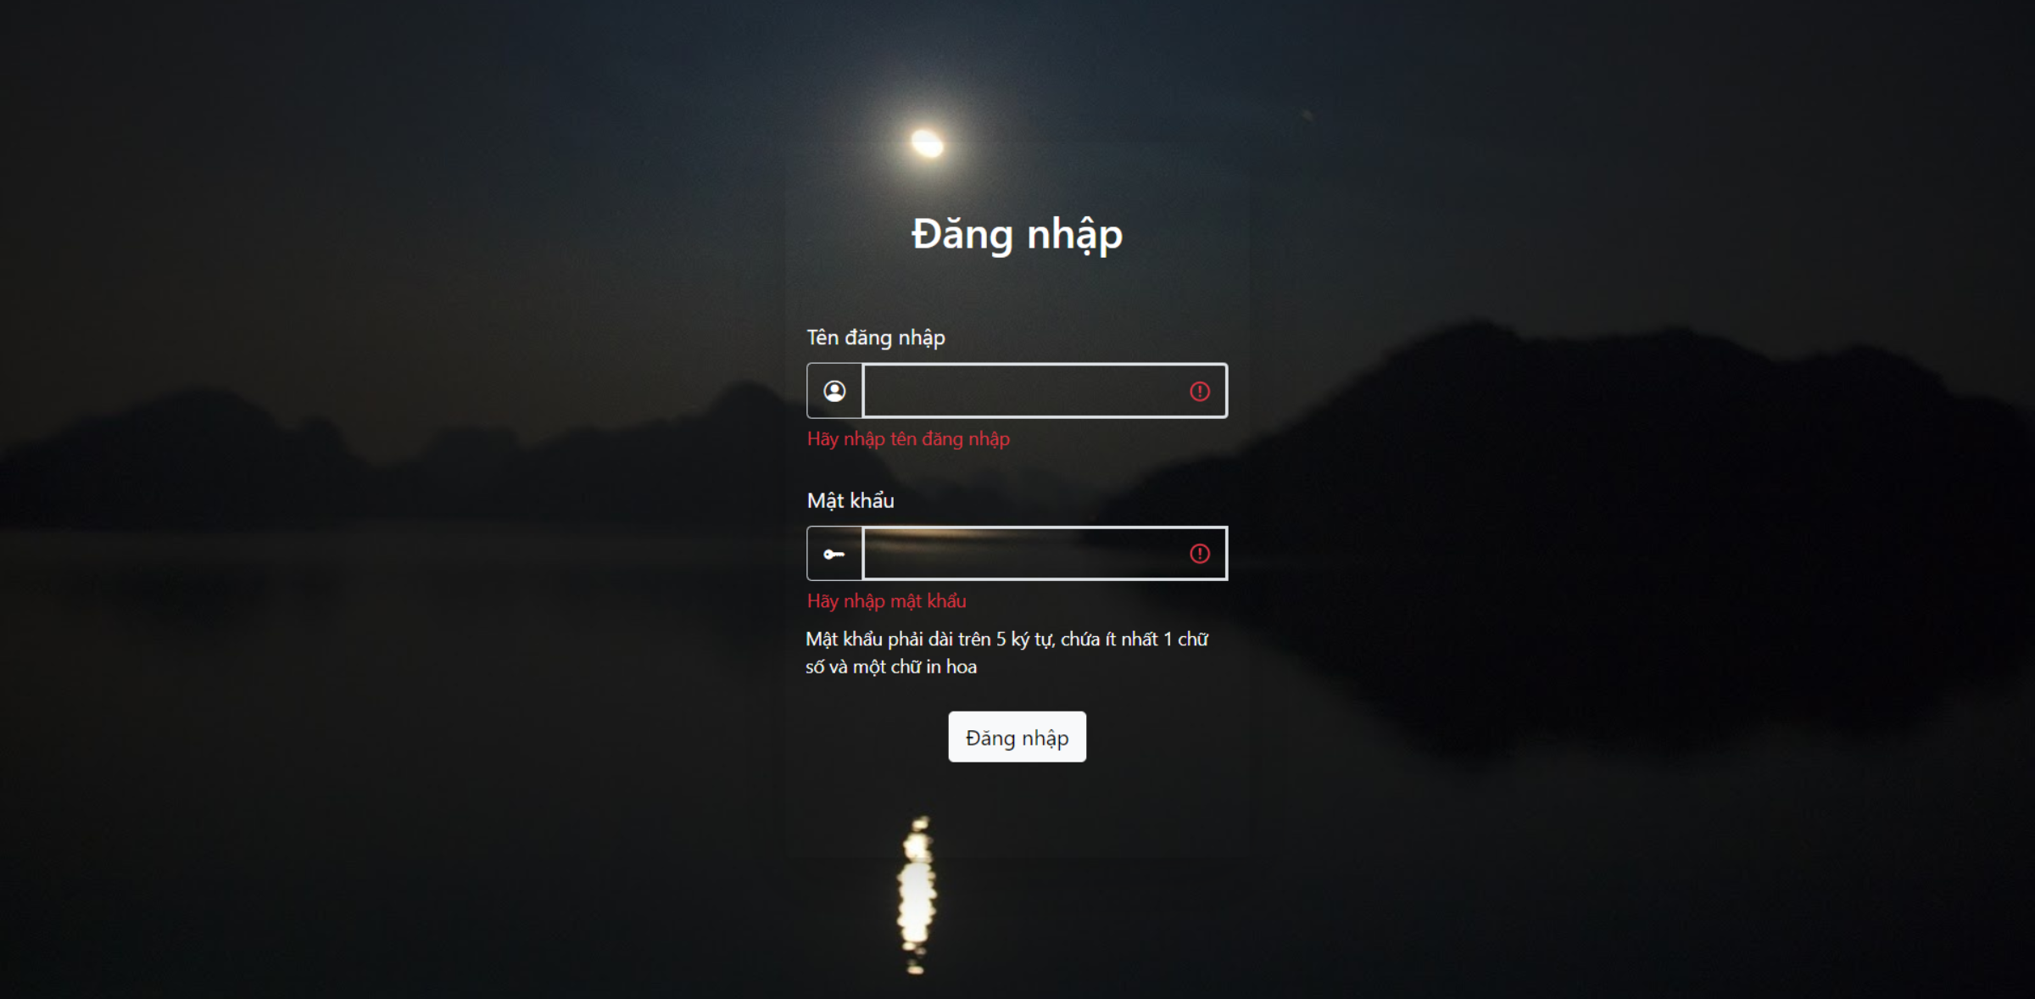

*Hình 3.2.3.1: Trang đăng nhập của nhân viên*

* Chức năng tương tự như trang của tài xế và khách hàng, chỉ khác là không có chức năng đăng ký lẫn quên mật khẩu.
  + - 1. **Trang nhân viên**

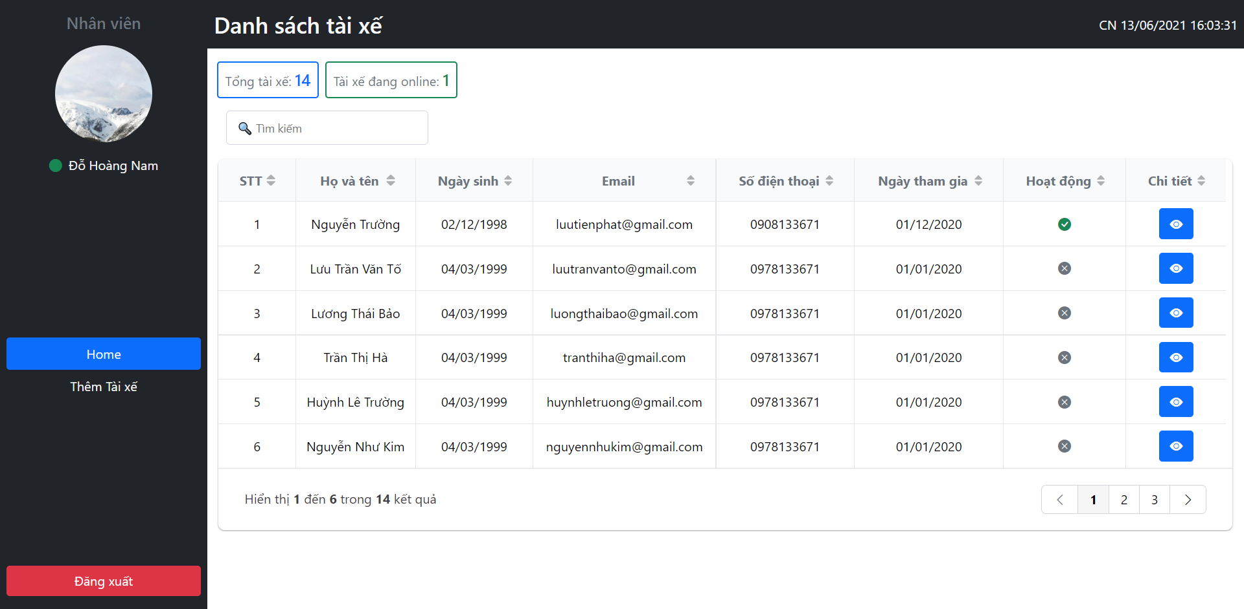

*Hình 3.2.3.2.a: Giao diện trang nhân viên*

* Giao diện chính của trang nhân viên, cột bên trái gồm các nút “Home”, “Thêm tài xế”, khi nhấn sẽ thay đổi giao diện. Cột bên phải sẽ thay đổi giao diện theo nút bấm *(Hình 3.2.3.2)*. Ngoài ra còn có nút “Đăng xuất”.
* Giao diện bên phải là danh sách các tài xế, phía bên trên thống kê các tài xế số tài xế và thống kê số tài xế đang online. Phía dưới là bảng tài xế, hỗ trợ tìm kiếm, lọc danh sách, phân trang. Nút màu xanh hình con mắt sẽ đến trang chi tiết tài xế.

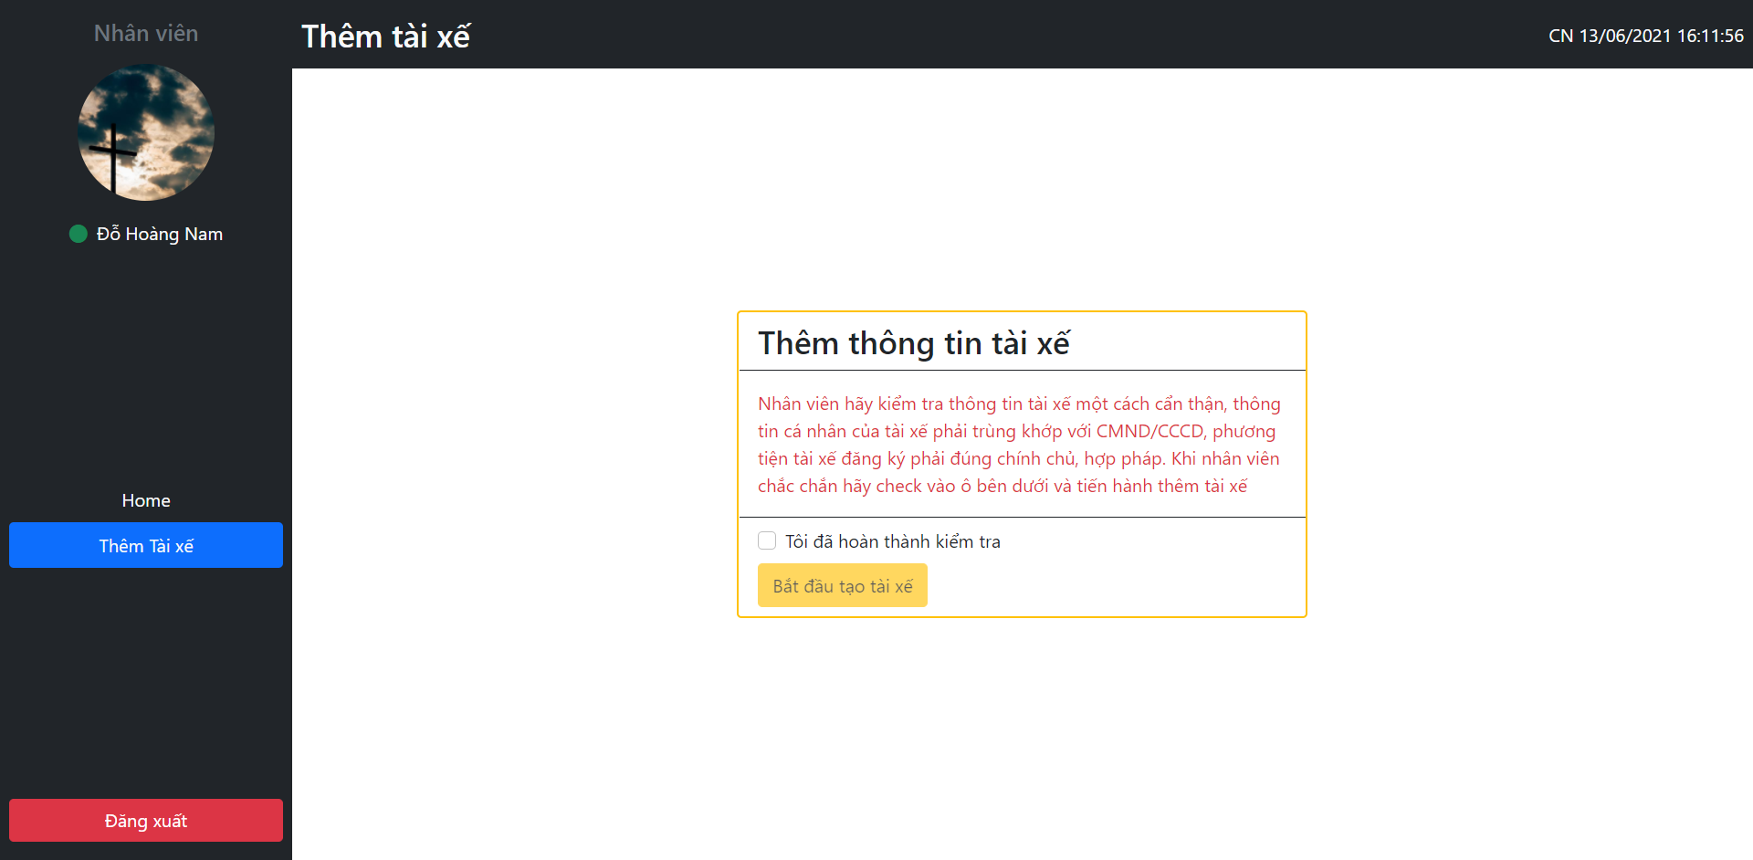

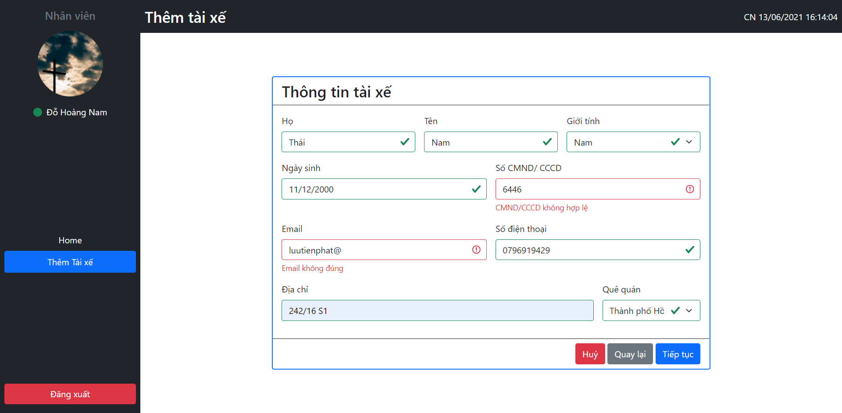

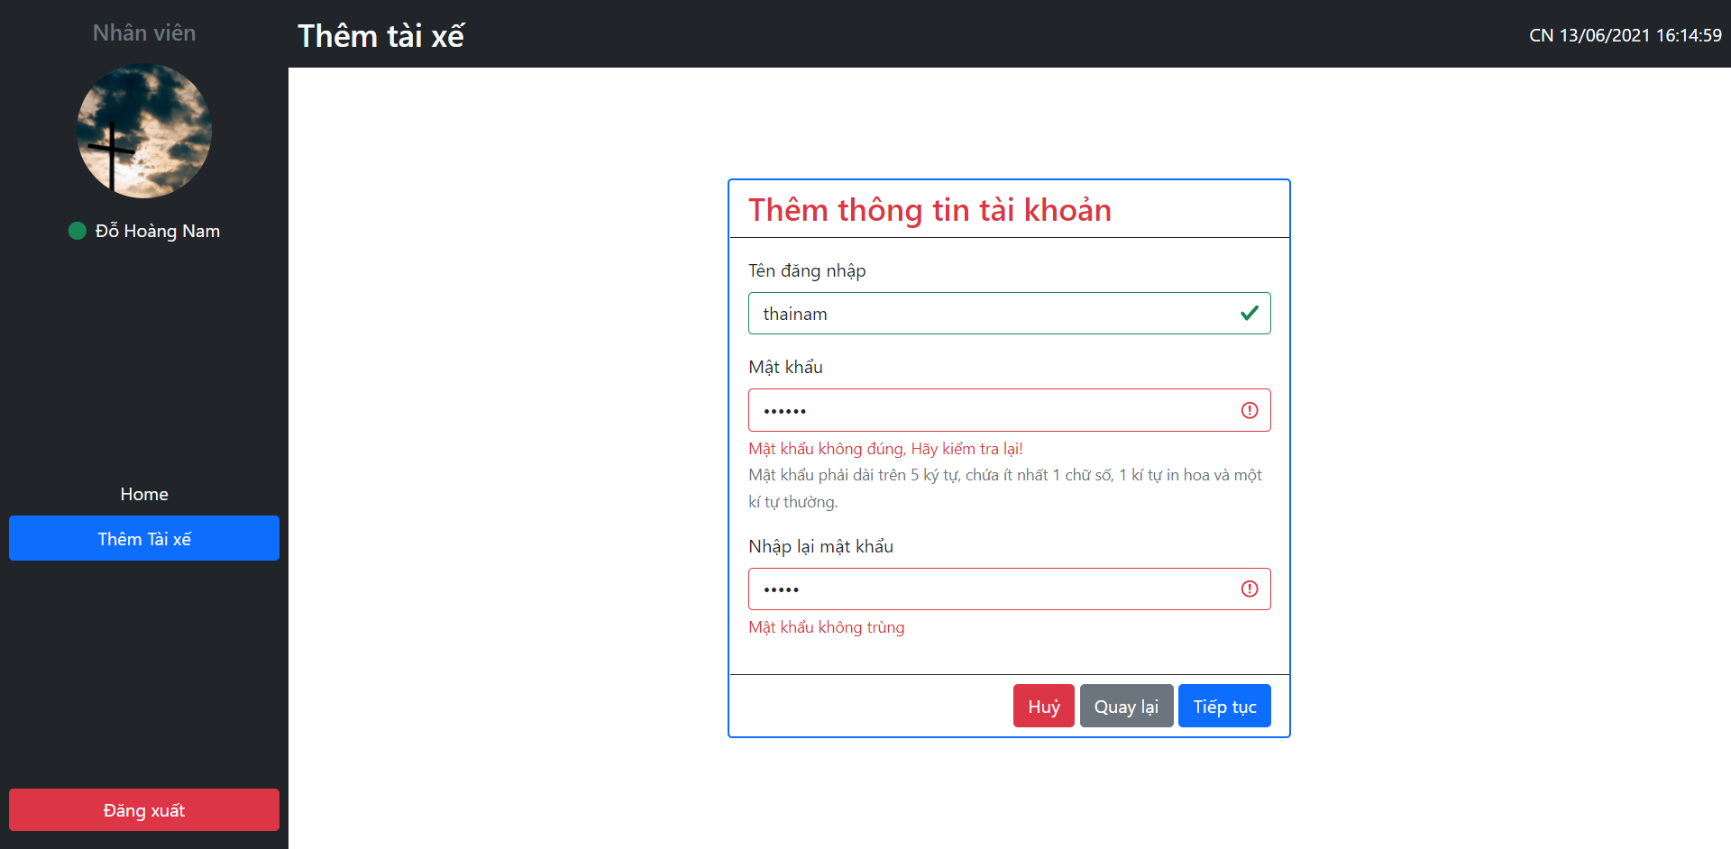

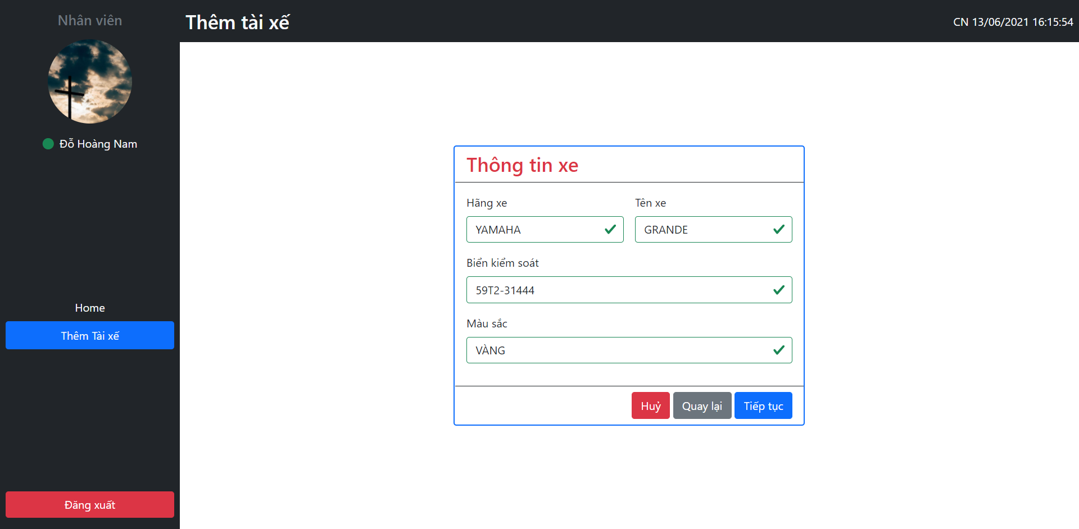

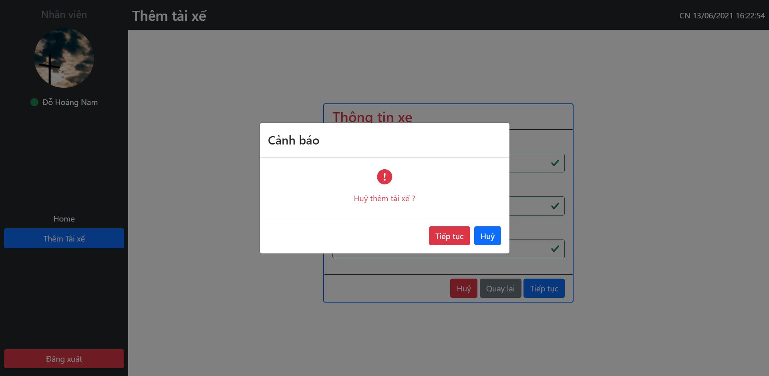

*Hình 3.2.3.2.b, c, d, e: các form đăng kí tài xế,*

* Các hình trên là những form mà nhân viên phải nhập thi đăng kí tài xế mới, mỗi ô đều có validation riêng, đảm bảo không thiết xót hay sai xót bất kì thông tin nào.
* Tài xế muốn đăng ký mới phải mang giấy tờ tuỳ thân, cà vẹt xe để nhân viên xác nhận.

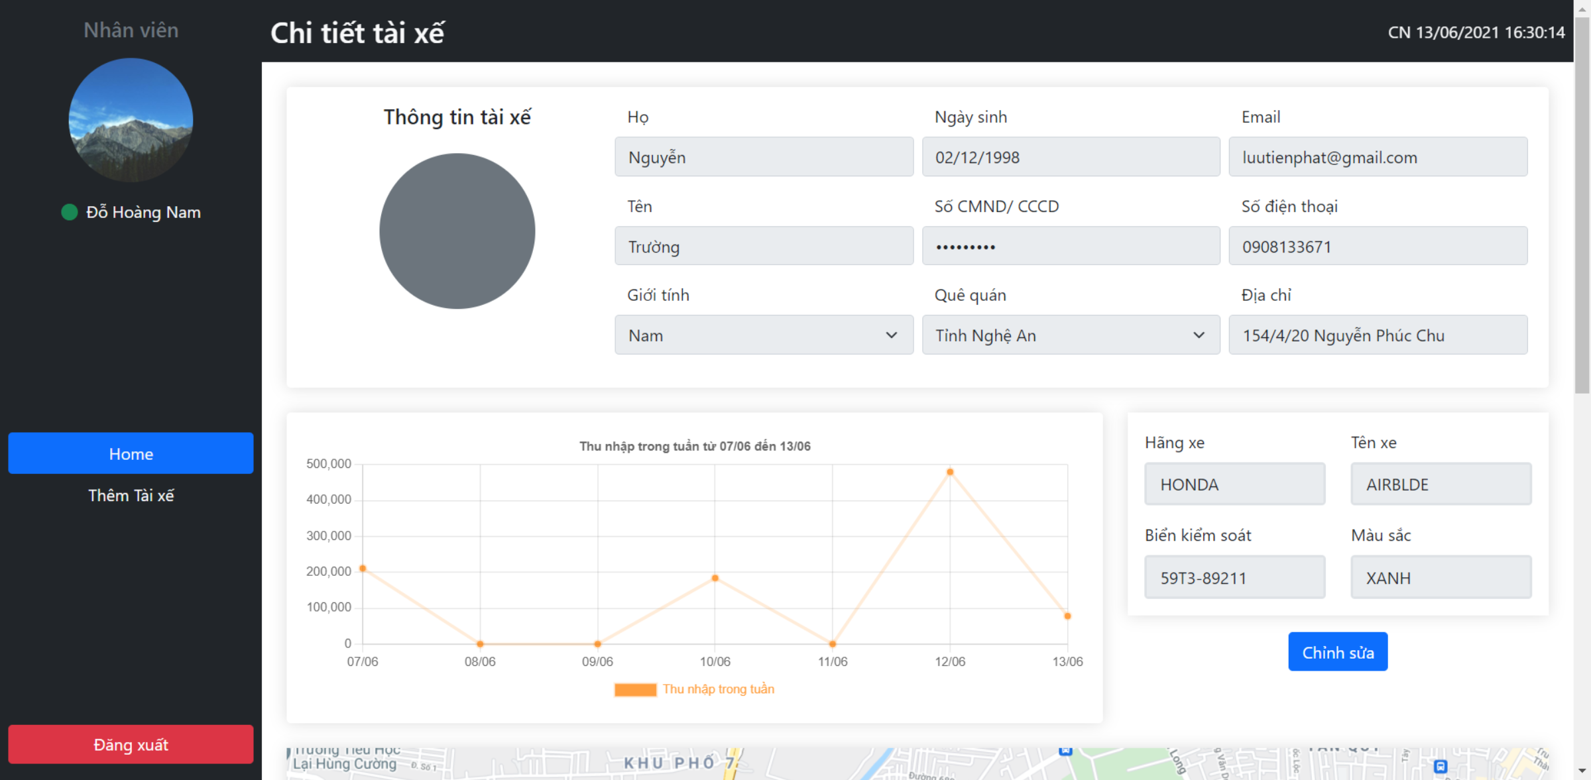

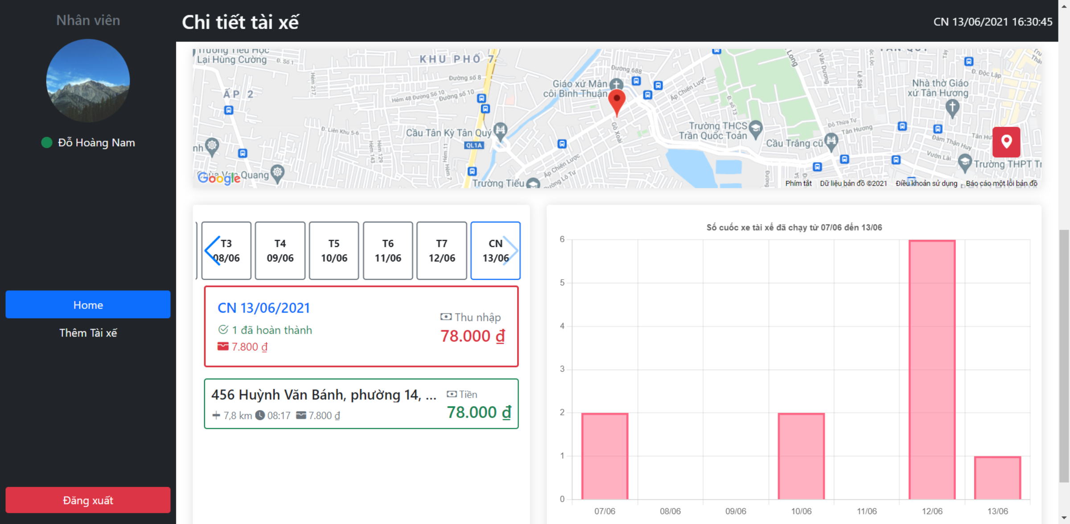

*Hình 3.2.3.2.f, g: Giao diện trang chi tiết tài xế của nhân viên.*

* Giao diện gồm thông tin về cá nhân của tài xế cũng như thông tin về xe của xài xế, nhân viên có thể chỉnh sửa các thông tin này.
* Bản đồ thể hiện vị trí hiện tại của tài xế
* Các biểu đồ về thu nhập của tài xế, cũng như biểu đồ về tổng số các cuốc xe tài xế đã thực hiện theo ngày, nhân viên cũng có thể xem lịch sử đi lại gần đây của tài xế.
  1. **Thiết kế xử lý**

+ Danh sách các xử lý (Các xử lý quan trọng)

|  |  |  |  |  |
| --- | --- | --- | --- | --- |
| **STT** | **Mã số** | **Loại** | **Ý nghĩa** | **Ghi chú** |
| 1 | XL_ĐX |  | Xử lý này khi khách hàng đặt chuyến xe mới |  |
| 2 | XL_CX |  | Xử lý này khi tài xế chạy cuốc xe do khách hàng đặt. |  |
| 3 | TXL_KH | Kiểm tra | * Xử lý này diễn ra khi khách hàng thay đổi đường dẫn hiện tại, reload trang khi đang đặt xe. * Xử lý này giúp cho khách hàng có thể giữ được trạng thái đặt xe hiện tại mỗi khi có sự cố xảy ra. |  |
| 4 | TXL_TX | Kiểm tra | * Xử lý này diễn ra mỗi khi tài xế bắt đầu thực hiện cuốc xe. Tài xế thay đổi đường dẫn hoặc gặp sự cố mất kết nối với hệ thống khi đang thực hiện cuốc xe. * Ở tài xế, xử lý còn kiểm tra ví để xem tài xế có đủ điều kiện chạy xe hay không. * Xử lý này là để thông báo tài xế cũng như để giữ được trạng thái khi có sự cố xảy ra. |  |

* + 1. **Xử lý khách hàng đặt xe (XL_ĐX)**

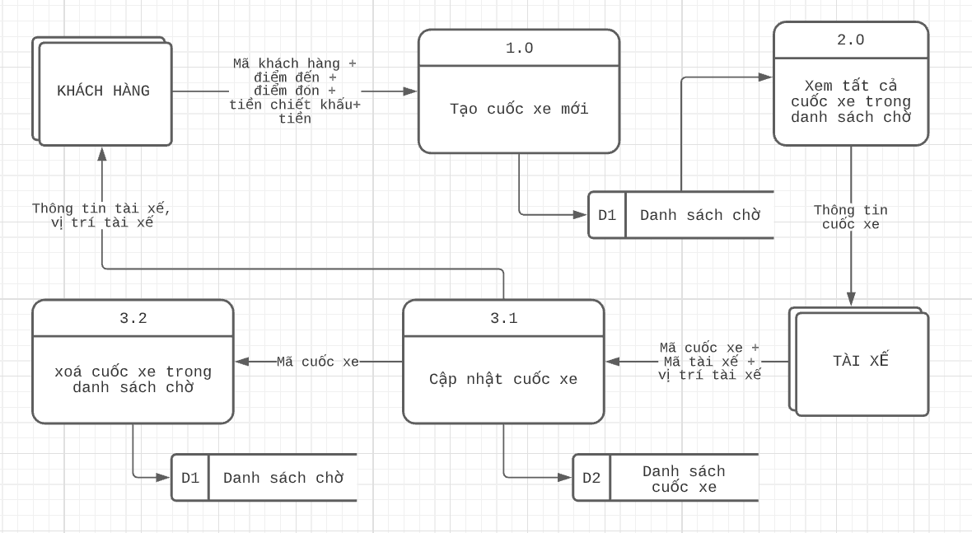

* Khách hàng chọn “điểm đến” rồi nhấn “đặt xe”, ngay lập tức sẽ gửi lên hệ thống nhưng thông tin sau:

+ *Mã khách hàng.*

*+ Điểm đón: vị trí hiện tại của khách hàng.*

*+ Điểm đến: vị trí khách hàng đã chọn trên bản đồ.*

*+ Quãng đường: Khoảng cách giữa điểm đi và điểm đến*

*+ Tiền chiết khấu: là số tiền tài xế sẽ phải trả.*

*+ Tiền: số tiền khách hàng phải trả.*

* Hệ thống sẽ thấy thông tin đó và ngay lập tức tạo cho cuốc xe mà khách hàng đặt một mã cuốc xe và lưu trữ trong danh sách chờ, thông tin cuốc xe của khách hàng lúc này:

+ ***Mã cuốc xe***

+ *Mã khách hàng.*

*+ Điểm đón: vị trí hiện tại của khách hàng.*

*+ Điểm đến: vị trí khách hàng đã chọn trên bản đồ.*

*+ Quãng đường: Khoảng cách giữa điểm đi và điểm đến*

*+ Tiền chiết khấu: là số tiền tài xế sẽ phải trả.*

*+ Tiền: số tiền khách hàng phải trả.*

* Tài xế có thể xem danh sách chờ và chọn cuốc xe, khi chọn tài xế sẽ nhận được thông tin của cuốc xe mà tài xế đã chọn
* Khi tài xế “Đồng ý chọn cuốc xe”, tài xế sẽ gửi mã cuốc xe, mã tài xế, vị trí tài xế bây giờ.
* Hệ thống nhận được thông tin, bổ sung thêm thông tin này vào thông tin cuốc xe của khách hàng. Xoá thông tin cuốc xe của khách hàng trong danh sách chờ, thông báo cho các tài xế đang xem cuốc xe khác đã có người thực hiện.

+ *Mã cuốc xe*

+ *Mã khách hàng.*

***+ Mã tài xế***

***+ Vị trí tài xế***

*+ Điểm đón: vị trí hiện tại của khách hàng.*

*+ Điểm đến: vị trí khách hàng đã chọn trên bản đồ.*

*+ Quãng đường: Khoảng cách giữa điểm đi và điểm đến*

*+ Tiền chiết khấu: là số tiền tài xế sẽ phải trả.*

*+ Tiền: số tiền khách hàng phải trả.*

* Lưu thông tin trên vào trong danh sách cuốc xe, đồng thời thông báo cho khách hàng là đã tìm thấy tài xế, gửi thông tin tài xế cũng như vị trí của tài xế cho khách hàng.
  + 1. **Xử lý tài xế thực hiện cuốc xe (XL_CX)**

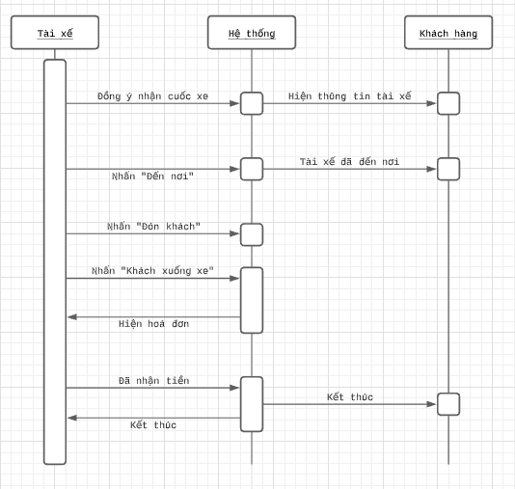

* Hệ thống tương tác tài xế và khách hàng này sử dụng socket.io
* Khi tài xế nhấn “Đồng ý nhân cuốc xe” sẽ gửi *“DRIVER_HAS_CHOSEN”* lên hệ thống, *state* của tài xế chuyển sang *1*
* Khách hàng đặt xe nhận được*“DRIVER_HAS_CHOSEN”* sẽ hiển thị thông tin tài xế, *state* của khách hàng chuyển sang *2*.
* Khi nhấn “Đến nơi” sẽ gửi *“DRIVER_IS_HERE”*, khách hàng nhận được tin nhắn sẽ hiển thị *thông báo tài xế đã đến nơi*.
* Khi khách hàng đã lên xe tài xế nhấn “Đón khách”, *state* của tài xế chuyển sang 2, *state* của khách hàng chuyển sang *3*.
* Khi đến nơi tài xế nhấn “Khách xuống xe”, sau đó sẽ hiển thị ra hoá đơn, *state* của tài xế lúc này là *3*.
* Khách hàng thanh toán, tài xế nhấn “Đã nhận tiền” gửi lên server tin nhắn “FINISH”, lúc này cuốc xe sẽ được lưu lại trong cơ sở dữ liệu, *state* của khách hàng và tài xế đều trở về *0.*
  + 1. **Tiền xử lý khách hàng (TXL_KH)**

|  |  |  |  |
| --- | --- | --- | --- |
| **State** | **Ý nghĩa** | **Giao diện** | **Điều kiện** |
| 0 | Khách hàng đang không đặt xe | Giao diện khách hàng, Giao diện các trang khác. |  |
| 1 | Khách hàng tìm kiếm tài xế | Giao diện tìm kiếm tài xế | Sau khi khách hàng nhấn “Đặt xe” |
| 2 | Tài xế đồng ý nhận cuốc xe, đang trên đường đến | Giao diện thông tin tài xế | Sau khi tài xế chọn “Đồng ý nhận cuốc xe” |
| 3 | Khách hàng đang trong chuyến đi | Giao diện khách hàng | Sau khi tài xế chọn “Đón khách” |

***Bảng state của khách hàng***

* Trong lúc đặt xe, khách hàng có thể gặp một số sự cố về kết nối với hệ thống, nên hệ thống state này được sinh ra để giúp khách hàng đồng bộ tốt hơn và cũng tránh một số trường hợp đặc biệt.
* Khi load trang, sẽ gửi lên hệ thống tin nhắn *“CUSTOMER_GET_STATE”* để lấy state hiện tại của khách hàng, nếu *state* lớn hơn *0* sẽ tải lại giao diện tương ứng.
* Khi muốn thay đổi trang thái thì gửi lên server tin nhắn *“CUSTOMER_SET_STATE”* kèm thông tin state mới.
* Kể từ lúc mất kết nối với hệ thống, khách hàng sẽ có thời gian 3 phút, nếu trong 3 phút không vào lại thì *state* sẽ chuyển lại bằng *0*, nếu khách hàng đang đặt xe thì cuốc xe đó coi như bị huỷ và sẽ thông báo cho tài xế.
  + 1. **Tiền xử lý tài xế (TXL_TX)**

|  |  |  |  |
| --- | --- | --- | --- |
| **State** | **Ý nghĩa** | **Giao diện** | **Điều kiện** |
| 0 | Tài xế đang không thực hiện cuốc xe nào |  |  |
| 1 | Tài xế đã đồng ý nhận cuốc xe, đang trên đường đến đón khách hàng | Giao diện đón khách | Sau khi chọn “Đồng ý nhận cuốc xe” |
| 2 | Khách hàng lên xe, tài xế đón khách đến điểm đến | Giao diện chở khách | Sau khi chọn “Đón khách” |
| 3 | Tài xế đến nơi, khách hàng thanh toán | Giao diện hoá đơn | Sau khi chọn “Khách xuống xe” |

**Bảng *state* tài xế**

* Chức năng xử lý giống với TXL_KH, nhưng rắc rối hơn.
* Khi load trang hay trước khi thực hiện cuốc xe sẽ kiểm tra số tiền trong ví của tài xế, nếu số tiền nhỏ hơn mức qui định sẽ hiện ra thông báo nạp tiền vào tài khoản và không cho phép tài xế đó thực hiện cuốc xe.
* Tương tự như khách hàng, khi load trang, sẽ kiểm tra xem *state* của tài xế đó có lớn hơn *0.* Nếu *state* lớn hơn *0*.

+ Tài xế đang **không** ở trang cuốc xe, thì sẽ hiện ra cảnh báo phải quay lại trang cuốc xe ngay lặp tức, nếu không quay lại trong vòng 3 phút thì cuốc xe đó coi như bị huỷ và thông báo cho khách hàng.

+ Tài xế đang ở trang cuốc xe thì sẽ tải lại giao diện tương ứng với *state* đó.

* Khi muốn thay đổi trang thái thì gửi lên server tin nhắn *“DRIVER_SET_STATE”* kèm thông tin *state* mới.
* Kể từ lúc mất kết nối với hệ thống, tài xế sẽ có thời gian 3 phút, nếu trong 3 phút không vào lại thì *state* sẽ chuyển lại bằng *0*, nếu tài xế đang thực hiện cuốc xe thì cuốc xe đó coi như bị huỷ và sẽ thông báo cho khách hàng.

1. **Cài đặt và thử nghiệm**
   1. **Yêu cầu**
   * Phiên bản cài đặt Nodejs 12.12.0 trở lên
   * SQL Server 2018
   1. **Cách chạy**

* Chuyển đường dẫn nodejs đến thư mục chứ project,
* Nhập *npm run devStart* để chạy project.
* Mở cửa sổ khác và nhập *npm run devStartApi* để chạy các API
* Đường dẫn mặc định là http://localhost:3000/
  1. **Cài đặt**
* Danh sách tình trạng cài đặt các chức năng (mức độ hoàn thành)

|  |  |  |  |  |
| --- | --- | --- | --- | --- |
| **STT** | **Chức năng** | **Mức độ hoàn thành** | **Ý nghĩa** | **Ghi chú** |
| **1** | Đặt xe | Đã hoàn thành | * Khách hàng chọn địa điểm rồi đặt xe, hệ thống sẽ tìm kiếm tài xế, nếu tìm thấy thành công sẽ phản hồi lại cho khách hàng. * Tài xế tìm kiếm và chọn cuốc xe, và thực hiện cuốc xe của khách hàng * Tương tác giữa tài xế và khách hàng. |  |
| **2** | Nhân viên quản lý tài xế | Đã hoàn thành | * Nhân viên có thể xem danh sách toàn bộ tài xế, theo dõi tài xế nào đang online hay không. * Nhân viên có thể tạo tài xế mới, nhân viên có nhiệm vụ xác thực thông tin tài xế trước khi thêm mới. * Nhân viên có thể chỉnh sửa một số thông tin cá nhân của tài xế |  |
| **3** | Khách hàng quản lý tài khoản của mình | Đã hoàn thành | * Khách hàng có quyền đăng kí mới, chỉnh sửa thông tin cá nhân cũng như thông tin tài khoản. * Yêu cầu thông tin nhập vào phải trung thực, đúng quy tắc của ứng dụng. * Khách hàng có thể đăng nhập, đăng xuất. * Trường hợp quên mật khẩu, khách hàng có thể lấy lại mật khẩu của mình |  |
| **4** | Tài xế quản lý tài khoản của mình | Đã hoàn thành | * Tài xế có thể chỉnh sửa thông tin tài khoản của mình. * Đăng nhập, đăng xuất khỏi tài khoản. * Trường hợp quên mật khẩu, tài xế có thể lấy lại mật khẩu của mình |  |

1. **Tổng kết**

+ Đánh giá ưu khuyết điểm

* Ưu điểm: Giao diện thân thiện với người dùng, dễ dử dụng với tài xế và khách hàng. Sử dụng dữ liệu bản đồ của Google Maps, dễ tìm kiếm, tối ưu đường đi cho tài xế, thuận tiện cho việc đặt xe của cả khách hàng và tài xế.
* Khuyết điểm: Là web app nên mỗi lần phải tải rất nhiều dữ liệu, có xác xuất xảy ra nhiều lỗi ngoại lệ không kiểm soát được, không thể tối ưu tốt như app truyền thống. Nếu xảy ra lỗi có thể khiến xảy ra sai số ảnh hưởng đến trải nghiệm của khách hàng cũng như tài xế.

+ Hướng mở rộng tương lai:

* Thêm chức năng đánh giá tài xế.
* Thêm chức năng giảm giá, khuyến mãi đối với khách hàng đi nhiều.
* Khách hàng có thể chọn các phương tiện khác như ô tô, chọn hình thức thanh toán.
* Tách ví hiện tại của tài xế thành ví tiền mặt và ví tài khoản để dễ quản lý.
* Phía khách hàng có thể theo dõi được vị trí của tài xế đang đến.
* Tài xế có thể gọi điện, chat với khách hàng ngay trong app.